ФЕДЕРАЛЬНОЕ АГЕНСТВО СВЯЗИ

ФЕДЕРАЛЬНОЕ ГОСУДАРСТВЕННОЕ ОБРАЗОВАТЕЛЬНОЕ БЮДЖЕТНОЕ УЧРЕЖДЕНИЕ ВЫСШЕГО ПРОФЕССИОНАЛЬНОГО ОБРАЗОВАНИЯ

«СИБИРСКИЙ ГОСУДАРСТВЕННЫЙ УНИВЕРСИТЕТ ТЕЛЕКОММУНИКАЦИЙ И ИНФОРМАТИКИ» (ФГОБУ «СибГУТИ»)

Практическая работа

по дисциплине «Информатизация предприятия» на тему

## Разработка структурированной кабельной системы

Вариант – 5

Выполнил: студент гр. МГ-182 Маклашкина Е.В.

Проверил: Андреев А. В.

.

Новосибирск - 2018

## Цель работы:

Разработать структурированную кабельную систему, связывающую здание №5 и здание №3.

## Исходные данные:

Таблица 1. Исходные данные курсового проекта

|  |  |  |  |  |  |
| --- | --- | --- | --- | --- | --- |
| № варианта | **Здание 1** | | **Здание 2** | | Расстояние между зданиями, м |
| № здания 1 | Высота помещений,  мм | № здания 2 | Высота помещений,  мм |
| 5 | 5 | 4000 | 3 | 3600 | 1850 |

Таблица 2. Состав персонала здания №5.

|  |  |  |  |  |  |
| --- | --- | --- | --- | --- | --- |
| **№ этажа** | **№ комнат**  **ы** | **Отдел или группа** | **Состав обору-**  **дования** | **Площадь помещения** | **Кол-во работнико**  **в** |
| 1 | 1 | Начальник отдела разработки и  внедрения ПО | 1 ПЭВМ | 18,72 | 1 |
| 2 | Группа разработки и  внедрения ПО ЦБР, службы трафика, ПОК | 3 ПЭВМ | 20,16 | 3 |
| 3 | Группа сопровождения АПУС | 4 ПЭВМ | 31,05 | 4 |
| 4 | Группа администраторов баз  данных (СУБД) | 3 ПЭВМ | 27,45 | 3 |
| 5 | Группа технического обслуживания компьютеров и сетевого аппаратного  обеспечения | 4 ПЭВМ | 28,67 | 4 |
| 6 | 4 ПЭВМ 1  Принтер | 32,43 | 4 |
| 7 | Отдел разработки и внедрения  ПО по расчетам в РУС | 3 ПЭВМ 1  Принтер | 32,43 | 3 |
| 8 | КЭ |  | 28,67 |  |
| 9 | Отдел разработки и внедрения  КИС и ГИС | 6 ПЭВМ 1  Принтер | 38,43 | 6 |
| 10 | Отдел разработки и внедрения  ПО по расчетам в РУС | 4 ПЭВМ | 36,60 | 4 |
| 11 | Группа разработки и  внедрения ПО по абонентско- техническому учету, МСС | 4 ПЭВМ 1  Принтер | 36,60 | 4 |
| 12 | Склад |  | 30,72 |  |
| 2 | 1 | Начальник отдела технического и системного  программного обеспечения и компьютерных сетей | 1 ПЭВМ | 23,52 | 1 |

|  |  |  |  |  |  |
| --- | --- | --- | --- | --- | --- |
|  | 2 | Зам. начальника службы | 1 ПЭВМ | 24,96 | 1 |
|  | информатизации по |  |  |  |
|  | сопровождению |  |  |  |
|  | информационного |  |  |  |
|  | обеспечения |  |  |  |
| 3 | Отдел разработки и внедрения | 3 ПЭВМ | 31,05 | 3 |
| 4 | корпоративной | 3 ПЭВМ 1 | 27,45 | 3 |
|  | информационной системы | Принтер |  |  |
|  | (КИС) управления |  |  |  |
|  | предприятием |  |  |  |
| 5 | Начальник службы | 1 ПЭВМ 1 | 28,67 | 1 |
|  | информатизации | Принтер |  |  |
| 6 | Столовая |  | 32,43 |  |
| 7 | Группа администраторов | 3 ПЭВМ 1 | 32,43 | 3 |
|  | сетевых ОС и корпоративной | Принтер |  |  |
|  | компьютерной сети |  |  |  |
| 8 | Серверная |  | 54,90 |  |
| 9 | Отдел разработки и внедрения | 6 ПЭВМ | 36,60 | 6 |
| 10 | ПО по расчетам в городе | 6 ПЭВМ 1 | 36,60 | 6 |
|  |  | Принтер |  |  |

4500

1800

4700

4200

6400

6000

6300

4700

Рисунок 1. План здания №5 этаж 1

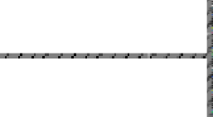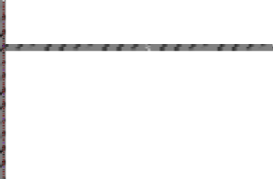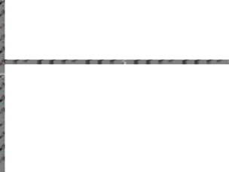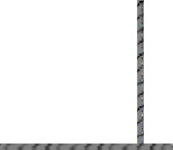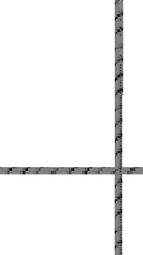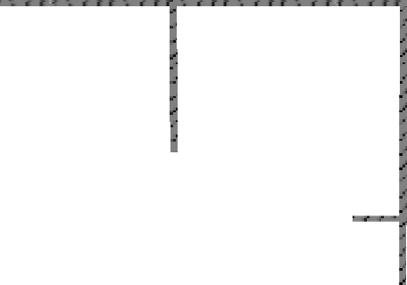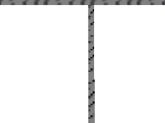

6100

6900

6900

5

6

7

8

9

4

3

6100 6900

12

10

2

11

1

4800

1900

6100

3900

6000

4500

1800

4700

5200

6000

9000

Рисунок 2. План здания №5 этаж 2 Таблица 3. Состав персонала здания №3.

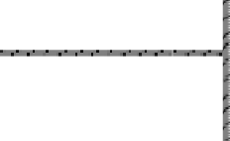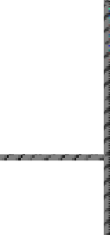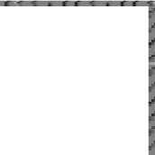

6100

6900

6900

5

6

7

8

4

6100

3

6900

2

9

1

10

4800

2100

6100

4800

6000

|  |  |  |  |  |  |
| --- | --- | --- | --- | --- | --- |
| **№ этажа** | **№ комнат**  **ы** | **Отдел или группа** | **Состав оборудов**  **ания** | **Площадь помещения** | **Кол-во работнико**  **в** |
| 1 | 1 | Отдел маркетинга | 4 ПЭВМ 1  Принтер | 33,06 | 4 |
| 2 | Группа экономического прогнозирования и  бюджетирования | 4 ПЭВМ 1  Принтер | 34,80 | 4 |
| 3 | Группа анализа | 3 ПЭВМ | 21,46 | 3 |
| 4 | Зам. начальника службы  экономической политики и контроллинг | 2 ПЭВМ | 21,46 | 2 |
| 5 | Начальник службы  экономической политики и контроллинга | 1 ПЭВМ 1  Принтер | 20,88 | 1 |
| 6 | Группа ценообразования | 3 ПЭВМ | 24,78 | 3 |
| 7 | Начальник службы  межрегиональной реорганизации | 1 ПЭВМ 1  Принтер | 24,78 | 1 |
| 8 | Серверная |  | 43,07 |  |
| 9 | Служба межрегиональной  реорганизации | 4 ПЭВМ | 40,71 | 4 |

|  |  |  |  |  |  |
| --- | --- | --- | --- | --- | --- |
| 2 | 1 | Отдел новых технологий | 5 ПЭВМ | 33,06 | 5 |
| 2 | Группа по администрации  службы бухгалтерии | 7 ПЭВМ 1  Принтер | 34,80 | 7 |
| 3 | Группа консолидированной  отчетности | 5 ПЭВМ | 31,32 | 5 |
| 4 | Группа по налогам | 4 ПЭВМ 1  Принтер | 31,90 | 4 |
| 5 | Главный бухгалтер | 1 ПЭВМ 1  Принтер | 20,88 | 1 |
| 6 | Зам. главного бухгалтера | 2 ПЭВМ | 24,78 | 2 |
| 7 | КЭ |  | 22,42 |  |
| 8 | Группа методологии службы  бухгалтерии | 3 ПЭВМ 1  Принтер | 30,68 | 3 |
| 9 | Группа по учету инвестиций | 3 ПЭВМ 1  Принтер | 30,68 | 3 |

3700

3700

3500

6000

4200

4200

7300

Рисунок 3. План здания №3 этаж 1

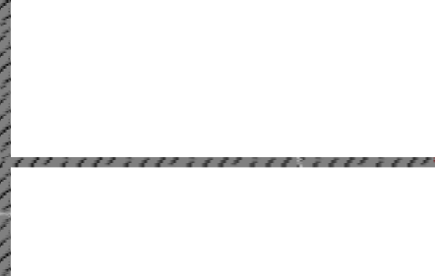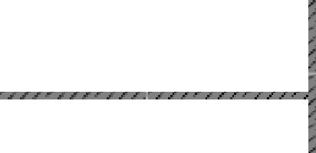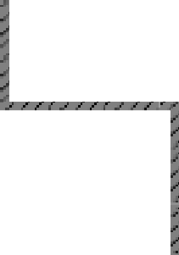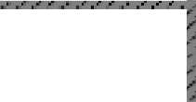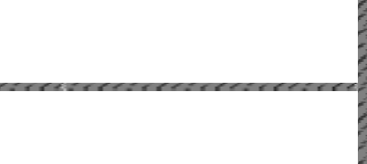

5800

2000

5900

**5**

**6**

**4**

**7**

**3**

**8**

**2**

**9**

**1**

5800

2000

5900

5700

6900

5400

5500

6000

4200

4200

5200

3800

Рисунок 4. План здания №3 этаж 2

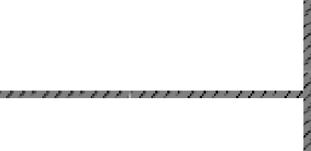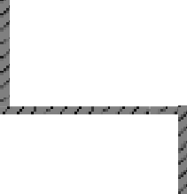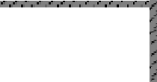

5800

2000

5900

**5**

**4**

**6**

**3**

**7**

**2**

**8**

**1**

**9**

5800

2000

5900

5700

5200

**Горизонтальная подсистема**

Перед началом выполнения расчетов необходимого оборудования нужно иметь графическое представление проектируемой системы. Также необходимо, чтобы система удовлетворяла требованиям, относящимся к реорганизации рабочих мест во всех помещениях офиса. Из нормативных документов следует, что на одно рабочее место с персональным компьютером и ЖК-монитором должно отводиться минимум 4 кв.м. Чтобы получить количество розеток, которое нужно разместить в комнате, необходимо разделить площадь каждого помещения на эту величину. Во многих странах разъемы устанавливаются из расчета: два разъема на минимум 6 кв. м. и максимум 10 кв. м. рабочей площади. Разъемы могут устанавливаться как отдельно, так и в группе, но каждое рабочее место должно быть снабжено минимум двумя разъемами. Каждый телекоммуникационный разъем должен быть промаркирован постоянной, хорошо заметной для пользователя, этикеткой.

Помимо этого, необходимо рассчитать высоту фальш-потолка и уровень, на котором будут располагаться розетки. По условию высота здания №5 равна 4 м, высота фальш-потолка 0,5 м (на этом уровне будет смонтирован металлический лоток), а высота розеток 1 м. Значит величина вертикального спуска равна 4 – 0,5

– 1 = 2,5 м.

В здании №3 высота – 3,6 м, тогда высота фальш-потолка 0,5 м, а высота розеток 1 м. Значит, величина вертикального спуска равна 3,6 – 0,5 – 1 = 2,1 м.

Планы помещений зданий с размещенными рабочими местами, сетевыми розетками и прокладкой кабелей приведены на рисунках.

Условные обозначения:

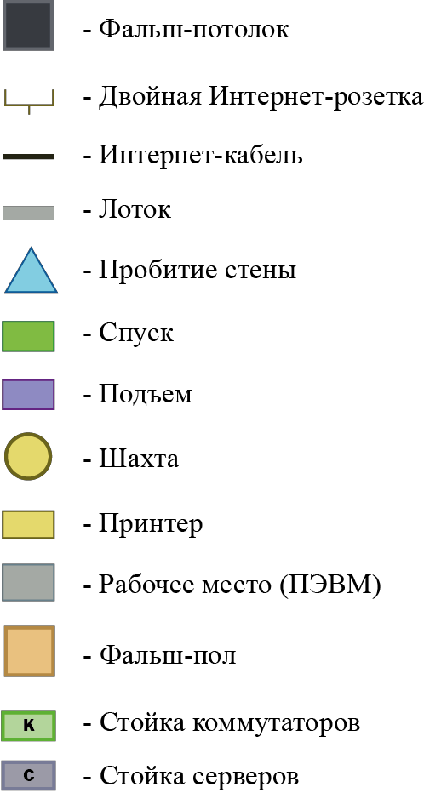

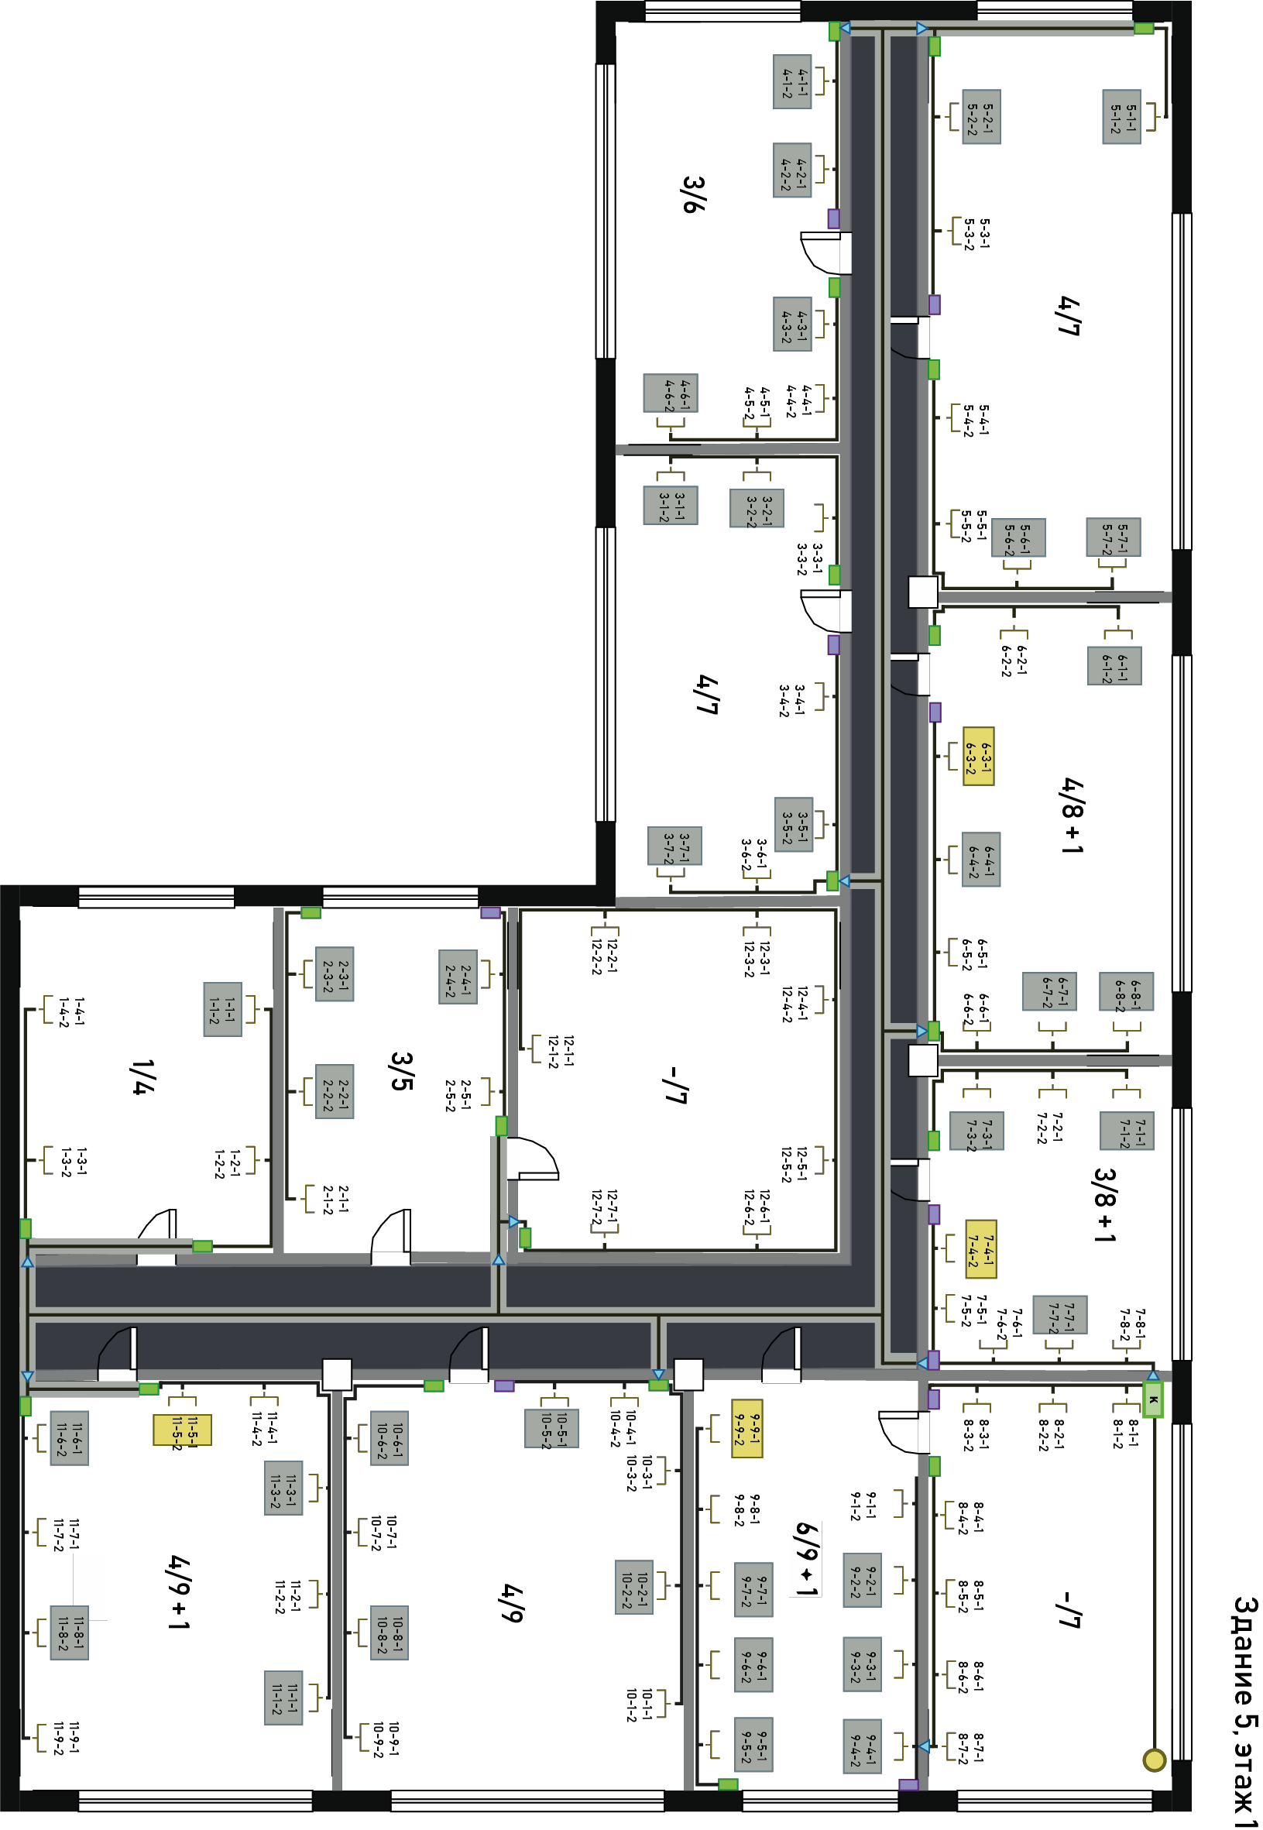

Рисунок 5. Детальный план здания №5, этаж – 1 (высота – 4000 мм)

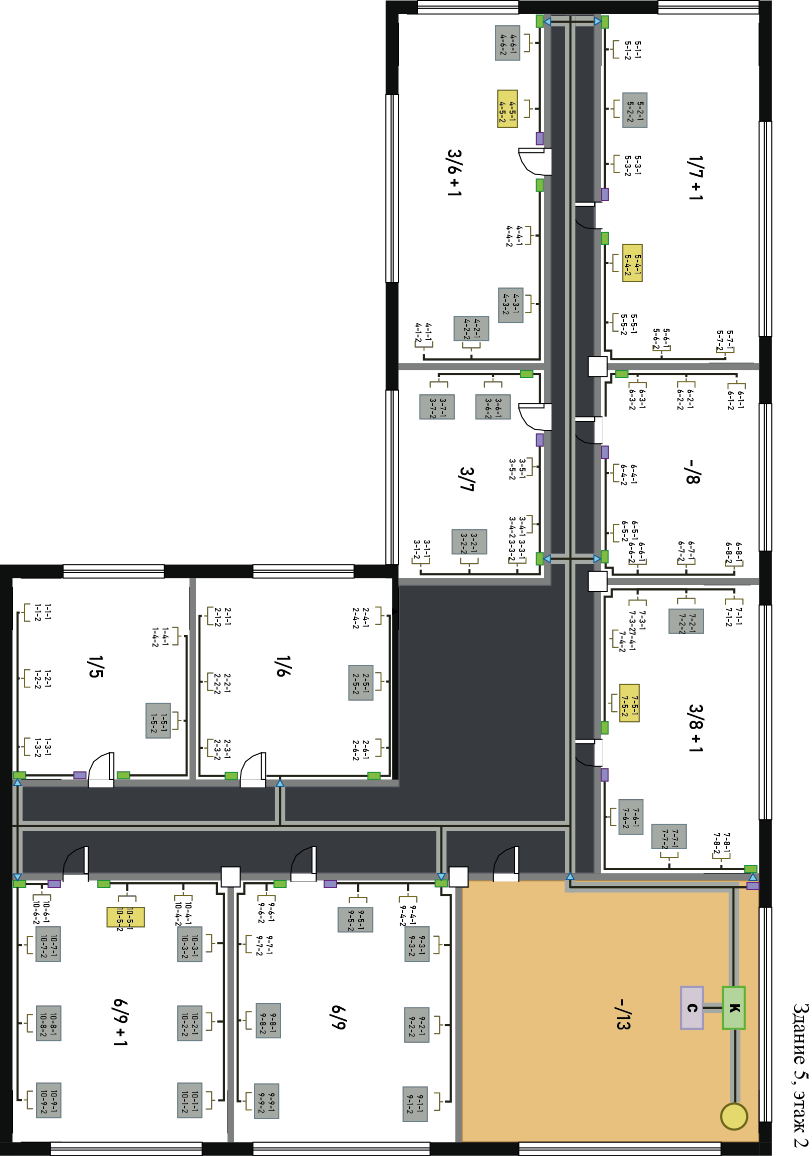

Рисунок 6. Детальный план здания №5, этаж – 2 (высота – 4000 мм)

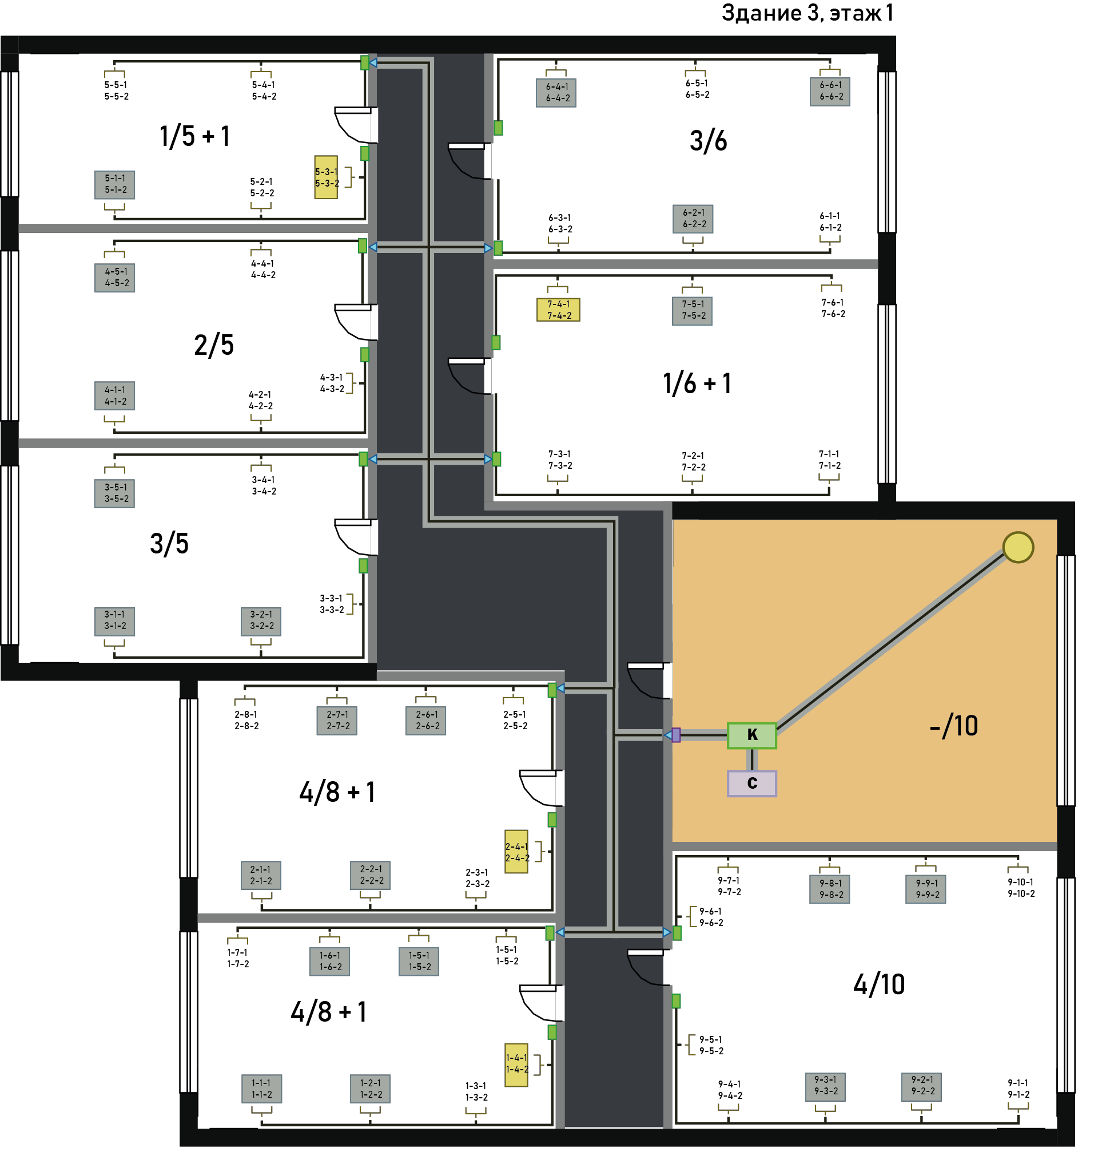

Рисунок 7. Детальный план здания №3, этаж – 1 (высота – 3600 мм)

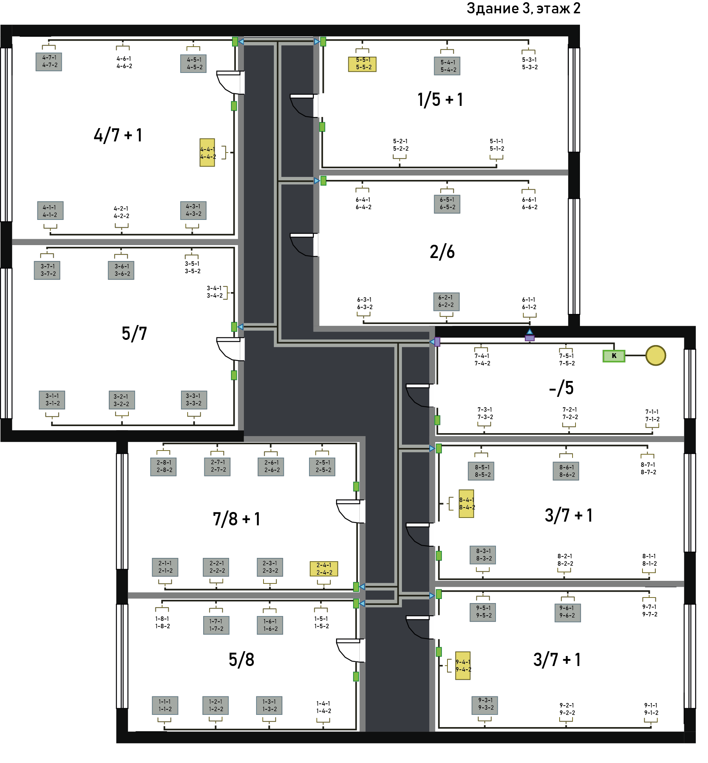

Рисунок 8. Детальный план здания №3, этаж – 2 (высота – 3600 мм)

## Вертикальная подсистема

Вертикальная подсистема является частью СКС, обеспечивающей разводку магистральных линий кабеля по зданию. Она обычно служит для соединения горизонтальных подсистем между собой и с подсистемами оборудования и администрирования (соединение распределительных пунктов этажей). Вертикальная подсистема строится на многопарных неэкранированных медных, а также на оптических кабелях. В вертикальную подсистему входит и сопутствующее оборудование, применяемое для разводки кабеля по зданию.

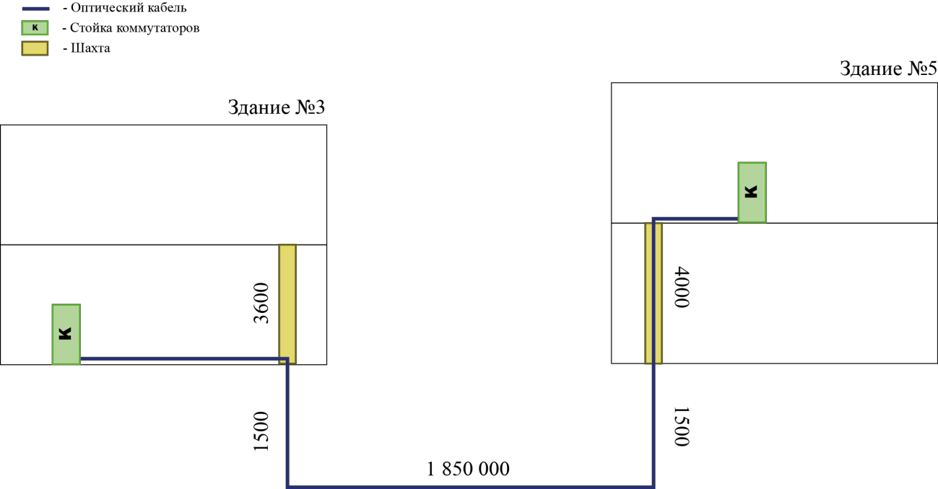

Рисунок 9. Общий вид вертикальной подсистемы

## Расчет длины кабеля

При расчёте длины горизонтального кабеля учитываются следующие положения. Каждый модуль информационной розетки связывается с коммутационным оборудованием в кроссовой этажа одним кабелем, его длина не должна превышать 90 м. Принимаются во внимание также спуски, подъемы и повороты этих каналов.

1. Метод суммирования

Трудоемкий, но он дает более точные результаты. Суть метода: суммирование длин кабелей от каждой розетки до кросса, плюс технологический запас 10% от общей длины. Важно помнить, что от каждой розетки идет 2 кабеля, т.е. полученную длину нужно увеличить в 2 раза.

Таблица 4. Метод суммирования (здание №5)

|  |  |  |
| --- | --- | --- |
|  | Здание №5 | |
| Этаж 1 | Этаж 2 |
| Комната 1 | 159,72 м | 230,67 м |
| Комната 2 | 214,28 м | 197,78 м |
| Комната 3 | 255,75 м | 180,23 м |
| Комната 4 | 292,075 м | 300,08 м |
| Комната 5 | 373,18 м | 332,882 м |
| Комната 6 | 234,3 м | 260,7 м |
| Комната 7 | 122,54 м | 184,91 м |
| Комната 8 | 110,44 м | - |
| Комната 9 | 384,12 м | 282,37 м |
| Комната 10 | 288,86 м | 454,542 м |
| Комната 11 | 359,535 м | - |
| Комната 12 | 299,376 м | - |
| Итого: | 3094,176 м | 2424,164 м |

1. Эмпирический метод

Более удобен для подсчета кабеля в данном проекте. На основании сделанных предположений средняя длина 𝐿𝑎𝑣 кабельных трасс принимается равной:

𝑳𝒂𝒗

= (𝑳𝒎𝒂𝒙 + 𝑳𝒎𝒊𝒏)

# 𝟐

× 𝑲𝒔

# + 𝑿

где 𝐿𝑚𝑎𝑥 и 𝐿𝑚𝑖𝑛 - длины трассы от точки ввода кабельных каналов в кроссовую до розеточного модуля информационной розетки соответственно самого далекого и близкого рабочего места, рассчитанных с учетом особенностей прокладки кабеля, всех спусков, подъемов, поворотов, сквозных межэтажных проемов (при их наличии);

𝐾𝑠 – коэффициент технологического запаса – 1,1 (10%);

X=𝑋1 + 𝑋2 – запас для выполнения разделки кабеля. Со стороны рабочего места он принимается равным 30 см – 𝑋1. Параметр 𝑋2 обозначает запас со стороны кроссовой (численно равен расстоянию от точки входа горизонтальных кабелей в помещение кроссовой до самого дальнего коммутационного элемента с учетом всех спусков).

Далее рассчитывается 𝑁𝑐𝑟 – величина всех кабельных трасс, на которые хватает одной катушки кабеля:

𝑁𝑐𝑟

= 𝐿𝑐𝑏

𝐿𝑎𝑣

где 𝐿𝑐𝑏 – длина кабельной катушки (305 м), результат округляется вниз до ближайшего целого.

На последнем шаге получаем общее количество кабеля 𝐿𝑐 – необходимое для создания кабельной системы:

𝐿𝑐

= 𝐿𝑐𝑏

× 𝑁𝑡𝑜

𝑁𝑐𝑟

где 𝑁𝑡𝑜 – количество розеточных модулей информационных розеток СКС. Таблица 5. Эмпирический метод

|  |  |  |  |  |
| --- | --- | --- | --- | --- |
|  | Здание №5 | | Здание №3 | |
| Этаж 1 | Этаж 2 | Этаж 1 | Этаж 2 |
| 𝐿𝑎𝑣 | 37,542 м | 39,952 м | 29,84 м | 33,27 м |
| 𝑁𝑐𝑟 | 8,12 м | 7,63 м | 10,2 м | 9,17 м |
| 𝐿𝑐 | 3230,3 м | 2598,3 м | 1584,8 м | 1995,6 м |

Сравнение методов сделано для здания №5. По результатам расчетов видно, что значения первого этажа различаются на 136,12 м, второго – на 174,14 м.

Таблица 6. Горизонтальная подсистема

|  |  |  |  |  |  |
| --- | --- | --- | --- | --- | --- |
| **Наимено вание** | **Вид** | **Ссылка** | **Стоим ость**  **за шт., руб.** | **Кол-во** | **Общая**  **стоимость, руб.** |
| Розетка двойная RJ-45  8P8C для сети кат.5Е |  | [https://ww](http://www.oldi.ru/cat)w.oldi.[ru/cat](http://www.oldi.ru/cat) alog/element/0012778/ | 159 | 264 | 41976 |
| Кабель витая пара Cat.5e Belden 1583E |  | [https://ww](http://www.allcables.r/)w.allcab[les.r](http://www.allcables.r/) u/product/kabel-vitaya- para-cat-5e-4-pary-bez- ekrana-belden-1583e- 3227/ | 28 | 9410 | 263452 |

|  |  |  |  |  |  |
| --- | --- | --- | --- | --- | --- |
| Патч- корд UTP 5е кат. литой 1,5 м СЕРЫЙ |  | https://avselectro.ru/cat alog/kabeli-i- provoda/patch-kordy- mednye-vitaya- para/696200?utm_sour ce=google&utm_mediu m=cpc&utm_campaign  =torg_other_districts& utm_content=29421420  2053&utm_term= | 33 | 121 | 3993 |
| Efapel 10090 RBR  Короб 110х50  мм, в  комплект е с  крышкой  шириной 75 мм |  | https://anlan.ru/catalog/ 4171 | 585,77 | 232,5 | 136191,525 |
| Металли ческий лоток перфори рованны й |  | https://www.v- profil.ru/production/kab elnyj-lotok/standart | 149,49 | 129,3 | 19329,057 |
| DKC/ДК С 36023  Угол СРО 90  горизонт альный 90,  150х80 |  | https://anlan.ru/catalog/ 2592 | 727,3 | 6 | 4363,8 |
| DKC/ДК С 36123  Ответвит ель DPT T-  образны й горизонт  альный, 150х50 |  | https://anlan.ru/catalog/ 2655 | 1083,3  2 | 63 | 68249,16 |

|  |  |  |  |  |  |
| --- | --- | --- | --- | --- | --- |
| Подвес С-  образны й 150  CLW10- VR-150,  150мм |  | https://e- kc.ru/cena/podves-s- obraznyj-150-clw10-vr- 150 | 221,42 | 200 | 44284 |
| Итого: | | | | | 581838,542 |

Расчет оптического кабеля будет производиться методом суммирования.

3050 + 4000 + 1500 + 1850000 + 1500 + 9600 = 1869650 мм = 1869,65 м * 1,1 (запас)

## = 2056,62 м

Таблица 7. Вертикальная подсистема

|  |  |  |  |  |  |
| --- | --- | --- | --- | --- | --- |
| **Наименова ние** | **Вид** | **Ссылка** | **Стоим ость за м.,**  **руб.** | **Кол- во** | **Общая стоимос ть, руб.** |
| Оптически й кабель ОКЗ-САО- 4(2,0)СП-  16(2)  «2,7КН» |  | [http://skkk-](http://skkk-/) kabel.ru/product/opticheskijj  -kabel/v-kabelnuyu- kanalizaciyu/okz-sao-42- 0sp-162-2-7kn | 42,10 | 2057 | 86599,7 |
| Труба D=110 мм,  L = 1 м для внутренней канализаци и |  | https://variant- a.ru/catalog/truba_rr_kanal_ d_110_l_1_0_m_kod_7886. html?utm_source=GoogleM erchant&utm_medium=cpc &utm_campaign=vnutrenny aya_kanalizatsiya_rossiya& utm_term=18705&gclid=EA IaIQobChMI3uel7J6n3wIVy RoYCh2H6QvQEAYYBCA  BEgIAefD_BwE | 147,69 | 8 | 1181,52 |
| Итого: | | | | | 87781,22 |

Таблица 8. Оборудование для сотрудников

|  |  |  |  |  |  |
| --- | --- | --- | --- | --- | --- |
| **Наимено вание** | **Вид** | **Ссылка** | **Стоим ость за шт.,**  **руб.** | **Кол-во** | **Общая**  **стоимость**  **, руб.** |

|  |  |  |  |  |  |
| --- | --- | --- | --- | --- | --- |
| ПК DEXP  Atlas H137 |  | https://www.dns- shop.ru/product/bfe6b4d 9022b3330/pk-dexp- atlas-h137/ | 23999 | 54 | 1295946 |
| ПК DEXP  Mars E170 |  | https://www.dns- shop.ru/product/9e5443 da86423330/pk-dexp- mars-e170/ | 26999 | 58 | 1565942 |
| 21.5"  Монитор Acer V226HQ  Lb [UM.WV 6EE.002] |  | https://www.dns- shop.ru/product/b18c73 4402a53330/215-  monitor-acer-v226hqlb- umwv6ee002/?p=1&i=2 1&finalize=1 | 5999 | 112 | 671888 |
| Мышь проводна я Defender NetSprint er MM- 440  черный |  | https://www.dns- shop.ru/product/86229d 64b22c3330/mys- provodnaa-defender- netsprinter-mm-440- cernyj/?p=1&i=14&fina lize=1 | 250 | 112 | 28000 |
| Клавиату ра Oklick 310M |  | https://www.dns- shop.ru/product/c3bac75 c67bc3330/klaviatura- oklick-310m/ | 399 | 112 | 44688 |
| Принтер МФУ  Pantum M6607N W |  | https://market.yandex.ru  /product--mfu-pantum- m6607nw/13339192?sh ow- uid=1543323440497525 9208716007&nid=5454  6&glfilter=4914169%3 A1&context=search | 9020 | 8 | 72160 |
| Стол письменн ый Мебель |  | https://market.yandex.ru  /offer/L5f0Z1alyJshnT2 UyHXQ7A?model_id=1 87803507&hid=107852  21&pp=929&clid=2321 | 3506 | 112 | 392672 |

|  |  |  |  |  |  |
| --- | --- | --- | --- | --- | --- |
| Смоленс к СП-01 |  | 575&distr_type=7&cpc  =iYf8n4ufMiCSBS9v4l N3VZGoeogrs7IrzoO4c LZJbTtf5JMmzD_6Gkn HDzs9IGWGA34rQ07  Oi- 6dXXXZPH2wQYozuO h2NPSPWvmKHUWUj  yQ%2C&lr=213 |  |  |  |
| Тумба для оргтехни ки Бюджет 2558  (француз ский орех, 720х600х  740 мм) |  | [https://ww](http://www.komus.ru/k)w.ko[mus.ru/](http://www.komus.ru/k)k atalog/mebel/mebel- dlya- personala/tumby/pristav nye-tumby-k- komplektam-mebeli- dlya-personala/tumba- dlya-orgtekhniki- byudzhet-2558- frantsuzskij-orekh- 720kh600kh740-mm-  /p/687894/ | 3147 | 8 | 22029 |
| Офисное кресло Форум 2 |  | <http://mebelfinist.ru/cata> log/ofisnye- kresla/forum-2.html | 1950 | 112 | 218400 |
| Источни к беспереб ойного питания ИБП(UP  S) SVC V-800-L |  | https://ibp-ural.ru/ibp- ups-svc-v-800- l?utm_source=market.ya ndex.ru&utm_term=618 &gclid=EAIaIQobChMI 84qz-IeB3wIVg- AYCh1YBQeVEAQYB SABEgJQN_D_BwE | 3581 | 112 | 401072 |
| Итого: | | | | | 4 712 797 |

## Спецификация оборудования

Таблица 9. Спецификация пассивного сетевого оборудования

|  |  |  |  |  |  |
| --- | --- | --- | --- | --- | --- |
| **Наименован ие** | **Вид** | **Ссылка** | **Стоимо сть за шт.,**  **руб.** | **Кол- во** | **Общая стоимо сть,**  **руб.** |
| Cabeus PL- 48-Cat.5e- Dual IDC Патч-панель 19” (2U), 48  портов RJ- 45, кат. 5е |  | <http://lanbi.ru/catalog/> id1299 | 2671,32 | 15 | 40069,8 |
| Итого: | | | | | 40069,8 |

Таблица 10. Спецификация активного сетевого оборудования

|  |  |  |  |  |  |
| --- | --- | --- | --- | --- | --- |
| **Наименование** | **Вид** | **Ссылка** | **Стоимо сть за шт.,**  **руб.** | **Кол- во** | **Общая стоимос ть, руб.** |
| MES2324B_AC  Коммутатор доступа 24  порта 1G, 4  порта 10G(SFP+),  консольный порт (RJ-45), возможность подключения АКБ(12В),  питание 220В |  | https://sgep.ru/mes 2324b-  ac/?sphrase_id=41 61 | 40566 | 2 | 81132 |
| Управляемый PoE+  Коммутатор уровня 2+ с 48 портами10/100/ 1000Base-T и 4 SFP+ слотами, PoE IEEE  803.3af/at (30  Вт), PoE  бюджет 600 Вт |  | h[ttps://ww](http://www.fs.com/)w.fs.co[m](http://www.fs.com/)  /ru/products/35252. html | 45426 | 15 | 681390 |

|  |  |  |  |  |  |
| --- | --- | --- | --- | --- | --- |
| 20 км SFP+ 10G, 1 волокно, TX 1270, RX 1330, LC |  | https://eltexcm.ru/c atalog/sfp- moduli/sfp-10-gb- 1-volokno/sfp-10g- modul-20-km-1- volokno-komplekt- tx-rx-1270-1330-  lc.html | 5000 | 2 | 10000 |
| 1U Ультра HD Стоечный Оптический Кросс Порожний для опоры 12x MPO/MTP-12  Кассет или Панелей Оптических Адаптеров  Серии FHX |  | [https://ww](http://www.fs.com/)w.fs.com  /ru/products/68911. html | 7700 | 2 | 15400 |
| MPO/MTP  Кассета 12-  Волоконная, Высокоплотная  , MTP(12) на  3xLC Quad, SM, Тип A |  | [https://ww](http://www.fs.com/)w.fs.com  /ru/products/68915. html | 4700 | 4 | 18800 |
| LC/UPC - LC/UPC  Оптический Патч-корд Duplex 9/125  SM OS2  Одномод 2.0mm, 0.2dB  IL, Uniboot |  | [https://ww](http://www.fs.com/)w.fs.com  /ru/products/68571. html | 510 | 4 | 2040 |
| Итого: | | | | | 808762 |

Таблица 11. Характеристики оборудования

|  |  |
| --- | --- |
| **Наименование** | **Характеристики** |
| ПК DEXP Atlas H137 | **Процессор:**  Модель процессора – Core i3 7100 Количество ядер процессора - 2 Частота процессора – 3900 МГц  **Видеокарта:**  Тип видеокарты - встроенная Модель дискретной видеокарты - нет **Оперативная память:**  Тип оперативной памяти – DDR4 |

|  |  |
| --- | --- |
|  | Размер оперативной памяти – 4 ГБ  **Накопители данных:**  Суммарный объем жестких дисков (HDD) – 1 ТБ  **Интернет/передача данных:**  Вид доступа в Интернет - Ethernet  Скорость сетевого адаптера – 1000 Мбит/с |
| ПК DEXP Mars E170 | **Процессор:**  Модель процессора – Core i5 7400 Количество ядер процессора - 4 Частота процессора – 3000 МГц  **Видеокарта:**  Тип видеокарты - встроенная Модель дискретной видеокарты - нет **Оперативная память:**  Тип оперативной памяти – DDR4 Размер оперативной памяти – 8 ГБ **Накопители данных:**  Суммарный объем жестких дисков (HDD) – 1 ТБ  **Интернет/передача данных:**  Вид доступа в Интернет - Ethernet Скорость сетевого адаптера – 1000 Мбит/с |
| 21.5" Монитор Acer V226HQLb [UM.WV6EE.002] | **Экран:**  Диагональ экрана – 21.5” Максимальное разрешение – 1920х1080 **Технические характеристики экрана:**  Частота при максимальном разрешении – 60 Гц |
| Мышь проводная Defender NetSprinter MM-440 черный | **Внешний вид:**  Основной цвет – черный Подсветка – нет  **Управление:**  Общее количество кнопок – 3 Дополнительный кнопки – нет **Датчик:**  Тип сенсора мыши – оптический светодиодный  Максимальное разрешение датчика – 1000 dpi  **Подключение:**  Тип подключения - проводная |
| Клавиатура Oklick 310M | **Клавиши:**  Тип клавиатуры – мембранная Подсветка клавиш – нет Бесшумные клавиши – нет  **Функциональность:**  Цифровой блок – есть  **Подключение и интерфейсы:**  Тип подключения - проводная |
| Принтер МФУ Pantum M6607NW | **Общие характеристики:**  Устройство – принтер/сканер/копир/факс/телефон Технология печати – лазерная  **Принтер:** |

|  |  |
| --- | --- |
|  | Максимальный формат – А4 Скорость печати – 22 стр/мин **Сканер:**  Тип сканера – планшетный Максимальный формат – А4  Устройство автоподачи оригиналов – одностороннее  **Копир:**  Скорость копирования – 22 стр/мин Максимальное количество копий за цикл – 99 **Факс:**  Память факса – 650 страниц PC Fax – есть  **Телефон:**  Трубка – проводная  **Интерфейсы:**  Интерфейсы – Ethernet (RJ-45), Wi-Fi, 802.11n, USB 2.0  Веб-интерфейс - есть |
| Источник бесперебойного питания ИБП(UPS) SVC V-800-L | Мощность – 480 Вт Батареи – встроенные Напряжение батарей – 12 В  Диапазон напряжений на входе – 165-275 В Способ установки – напольный  КПД при работе от сети – 93% Количество аккумуляторов – 1х9 А*ч  Время переключения на батареи – 2 – 6 мс |
| MES2324B_AC  Коммутатор доступа 24 порта 1G, 4 порта 10G(SFP+),  консольный порт (RJ- 45), возможность подключения АКБ(12В), питание  220В | 24 порта 10/100/1000Base-T (RJ-45)  4 порта 10GBase-X (SFP+)/1000Base-X (SFP)  Порт (out-of-band) 10/100/1000Base-T (RJ-45) для удаленного управления устройством, раздельно с каналом передачи данных  Разъем для подключения аккумуляторной батареи 12B |
| Управляемый PoE+ Коммутатор уровня 2+  с 48 портами  10/100/1000Base-T и 4 SFP+ слотами, PoE IEEE 803.3af/at (30 Вт),  PoE бюджет 600 Вт | Класс коммутатора – 48 х 10/100/1000Base-T RJ45, 4 x 10G SFP+ порта и 1 консольный порт  Макс.потребляемая мощность – 600 Вт Производительность – 130.94 пакетов в секунду Коммутационная способность – 180 Гбит/с Буферная память – 32 М  Источник питания – 100-240В переменного тока, 50/60 Гц, Выход DC 52V |
| 20 км SFP+ 10G, 1 волокно, TX 1270, RX 1330, LC | Тип SFP модуля – 1 волокно  Скорость передачи данных – 10G Дальность передачи - 20 км  Тип коннектора – LC |

## Структурная схема сети

Количество рабочих мест в здании №5:

* 1. этаж: 36 рабочих мест, 4 места под принтеры
  2. этаж: 24 рабочих места, 4 места под принтеры

Количество рабочих мест в здании №3:

1. этаж: 22 рабочих места, 4 места под принтеры
2. этаж: 30 рабочих мест, 5 мест под принтеры

Условные обозначения:

* пп – патч-панель;
* к – коммутатор.

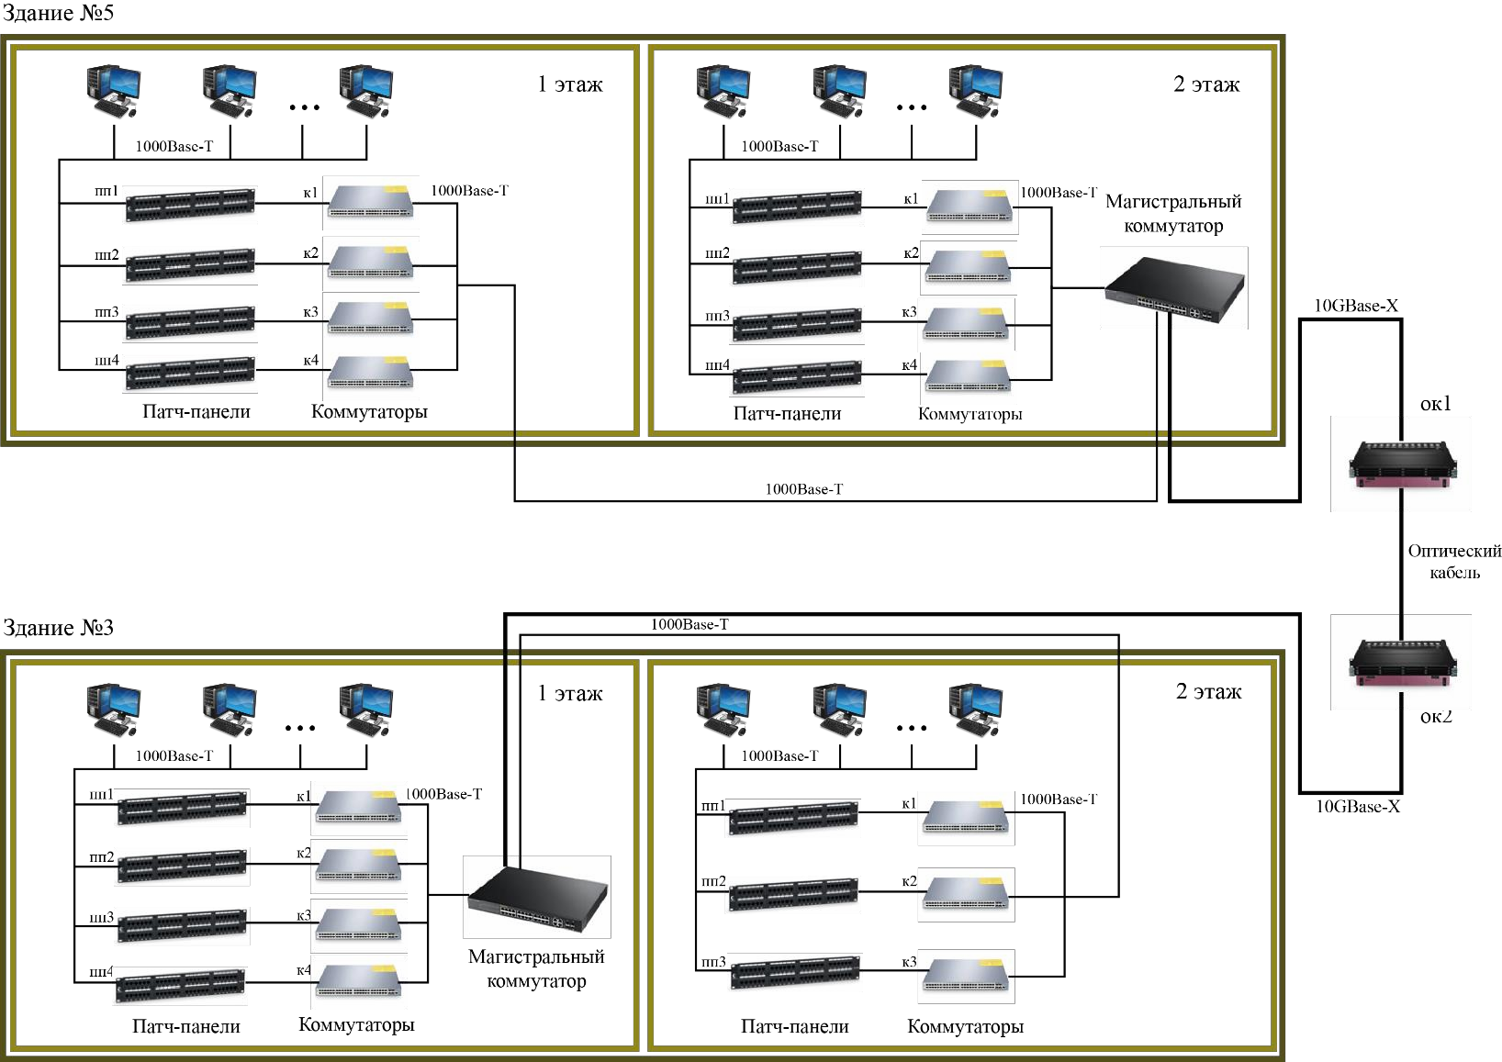

Рисунок 10. Структурная схема сети здания №5 и №3

На схеме представлены связи между коммутаторами, компьютерами, принтерами и серверами. Кабель от каждой информационной розетки, к которым подключаются ПК и принтеры, с другого конца расшит на патч-панели. В свою очередь порты патч-панели соединены патч-кордами с портами коммутаторов. Жирной черной линией показаны линии, обозначающие оптоволоконный кабель, т.о. представлена связь между зданиями.

Для организации магистрали между зданиями используется оптоволокно. Горизонтальные подсистемы соединены между собой сетью через соответствующий коммутатор.

## Таблица кроссировки

Обозначения:

* ком – коммутатор;
* п – порт;
* пп – патч-панель;
* к – комната;
* р – розетка;
* м – модуль розетки.

Таблица 12. Таблица кроссировки здания №5

|  |  |  |
| --- | --- | --- |
| Номер порта коммутатора | Номер порта патч-панели | Номер информационной  розетки |
| **1 этаж** | | |
| 1ком – 01п | 1пп – 01п | 1к–1р–1м |
| 1ком – 02п | 1пп – 02п | 1к–1р–2м |
| 1ком – 03п | 1пп – 03п | 1к–2р–1м |
| 1ком – 04п | 1пп – 04п | 1к–2р–2м |
| 1ком – 05п | 1пп – 05п | 1к–3р–1м |
| 1ком – 06п | 1пп – 06п | 1к–3р–2м |
| 1ком – 07п | 1пп – 07п | 1к–4р–1м |
| 1ком – 08п | 1пп – 08п | 1к–4р–2м |
| 1ком – 09п | 1пп – 09п | 2к–1р–1м |
| 1ком – 10п | 1пп – 10п | 2к–1р–2м |
| 1ком – 11п | 1пп – 11п | 2к–2р–1м |
| 1ком – 12п | 1пп – 12п | 2к–2р–2м |
| 1ком – 13п | 1пп – 13п | 2к–3р–1м |
| 1ком – 14п | 1пп – 14п | 2к–3р–2м |
| 1ком – 15п | 1пп – 15п | 2к–4р–1м |
| 1ком – 16п | 1пп – 16п | 2к–4р–2м |
| 1ком – 17п | 1пп – 17п | 2к–5р–1м |
| 1ком – 18п | 1пп – 18п | 2к–5р–2м |
| 1ком – 19п | 1пп – 19п | 3к–1р–1м |
| 1ком – 20п | 1пп – 20п | 3к–1р–2м |
| 1ком – 21п | 1пп – 21п | 3к–2р–1м |
| 1ком – 22п | 1пп – 22п | 3к–2р–2м |
| 1ком – 23п | 1пп – 23п | 3к–3р–1м |
| 1ком – 24п | 1пп – 24п | 3к–3р–2м |
| 1ком – 25п | 1пп – 25п | 3к–4р–1м |
| 1ком – 26п | 1пп – 26п | 3к–4р–2м |
| 1ком – 27п | 1пп – 27п | 3к–5р–1м |

|  |  |  |
| --- | --- | --- |
| 1ком – 28п | 1пп – 28п | 3к–5р–2м |
| 1ком – 29п | 1пп – 29п | 3к–6р–1м |
| 1ком – 30п | 1пп – 30п | 3к–6р–2м |
| 1ком – 31п | 1пп – 31п | 3к–7р–1м |
| 1ком – 32п | 1пп – 32п | 3к–7р–2м |
| 1ком – 33п | 1пп – 33п | 4к–1р–1м |
| 1ком – 34п | 1пп – 34п | 4к–1р–2м |
| 1ком – 35п | 1пп – 35п | 4к–2р–1м |
| 1ком – 36п | 1пп – 36п | 4к–2р–2м |
| 1ком – 37п | 1пп – 37п | 4к–3р–1м |
| 1ком – 38п | 1пп – 38п | 4к–3р–2м |
| 1ком – 39п | 1пп – 39п | 4к–4р–1м |
| 1ком – 40п | 1пп – 40п | 4к–4р–2м |
| 1ком – 41п | 1пп – 41п | 4к–5р–1м |
| 1ком – 42п | 1пп – 42п | 4к–5р–2м |
| 1ком – 43п | 1пп – 43п | 4к–6р–1м |
| 1ком – 44п | 1пп – 44п | 4к–6р–2м |
| 1ком – 45п | 1пп – 45п | 5к–1р–1м |
| 1ком – 46п | 1пп – 46п | 5к–1р–2м |
| 1ком – 47п | 1пп – 47п | 5к–2р–1м |
| 2ком – 01п | 2пп – 01п | 5к–2р–2м |
| 2ком – 02п | 2пп – 02п | 5к–3р–1м |
| 2ком – 03п | 2пп – 03п | 5к–3р–2м |
| 2ком – 04п | 2пп – 04п | 5к–4р–1м |
| 2ком – 05п | 2пп – 05п | 5к–4р–2м |
| 2ком – 06п | 2пп – 06п | 5к–5р–1м |
| 2ком – 07п | 2пп – 07п | 5к–5р–2м |
| 2ком – 08п | 2пп – 08п | 5к–6р–1м |
| 2ком – 09п | 2пп – 09п | 5к–6р–2м |
| 2ком – 10п | 2пп – 10п | 5к–7р–1м |
| 2ком – 11п | 2пп – 11п | 5к–7р–2м |
| 2ком – 12п | 2пп – 12п | 6к–1р–1м |
| 2ком – 13п | 2пп – 13п | 6к–1р–2м |
| 2ком – 14п | 2пп – 14п | 6к–2р–1м |
| 2ком – 15п | 2пп – 15п | 6к–2р–2м |
| 2ком – 16п | 2пп – 16п | 6к–3р–1м |
| 2ком – 17п | 2пп – 17п | 6к–3р–2м |
| 2ком – 18п | 2пп – 18п | 6к–4р–1м |
| 2ком – 19п | 2пп – 19п | 6к–4р–2м |
| 2ком – 20п | 2пп – 20п | 6к–5р–1м |
| 2ком – 21п | 2пп – 21п | 6к–5р–2м |
| 2ком – 22п | 2пп – 22п | 6к–6р–1м |
| 2ком – 23п | 2пп – 23п | 6к–6р–2м |
| 2ком – 24п | 2пп – 24п | 6к–7р–1м |
| 2ком – 25п | 2пп – 25п | 6к–7р–2м |
| 2ком – 26п | 2пп – 26п | 6к–8р–1м |
| 2ком – 27п | 2пп – 27п | 6к–8р–2м |
| 2ком – 28п | 2пп – 28п | 7к–1р–1м |

|  |  |  |
| --- | --- | --- |
| 2ком – 29п | 2пп – 29п | 7к–1р–2м |
| 2ком – 30п | 2пп – 30п | 7к–2р–1м |
| 2ком – 31п | 2пп – 31п | 7к–2р–2м |
| 2ком – 32п | 2пп – 32п | 7к–3р–1м |
| 2ком – 33п | 2пп – 33п | 7к–3р–2м |
| 2ком – 34п | 2пп – 34п | 7к–4р–1м |
| 2ком – 35п | 2пп – 35п | 7к–4р–2м |
| 2ком – 36п | 2пп – 36п | 7к–5р–1м |
| 2ком – 37п | 2пп – 37п | 7к–5р–2м |
| 2ком – 38п | 2пп – 38п | 7к–6р–1м |
| 2ком – 39п | 2пп – 39п | 7к–6р–2м |
| 2ком – 40п | 2пп – 40п | 7к–7р–1м |
| 2ком – 41п | 2пп – 41п | 7к–7р–2м |
| 2ком – 42п | 2пп – 42п | 7к–8р–1м |
| 2ком – 43п | 2пп – 43п | 7к–8р–2м |
| 2ком – 44п | 2пп – 44п | 8к–1р–1м |
| 2ком – 45п | 2пп – 45п | 8к–1р–2м |
| 2ком – 46п | 2пп – 46п | 8к–2р–1м |
| 2ком – 47п | 2пп – 47п | 8к–2р–2м |
| 3ком – 01п | 3пп – 01п | 8к–3р–1м |
| 3ком – 02п | 3пп – 02п | 8к–3р–2м |
| 3ком – 03п | 3пп – 03п | 8к–4р–1м |
| 3ком – 04п | 3пп – 04п | 8к–4р–2м |
| 3ком – 05п | 3пп – 05п | 8к–5р–1м |
| 3ком – 06п | 3пп – 06п | 8к–5р–2м |
| 3ком – 07п | 3пп – 07п | 8к–6р–1м |
| 3ком – 08п | 3пп – 08п | 8к–6р–2м |
| 3ком – 09п | 3пп – 09п | 8к–7р–1м |
| 3ком – 10п | 3пп – 10п | 8к–7р–2м |
| 3ком – 11п | 3пп – 11п | 9к–1р–1м |
| 3ком – 12п | 3пп – 12п | 9к–1р–2м |
| 3ком – 13п | 3пп – 13п | 9к–2р–1м |
| 3ком – 14п | 3пп – 14п | 9к–2р–2м |
| 3ком – 15п | 3пп – 15п | 9к–3р–1м |
| 3ком – 16п | 3пп – 16п | 9к–3р–2м |
| 3ком – 17п | 3пп – 17п | 9к–4р–1м |
| 3ком – 18п | 3пп – 18п | 9к–4р–2м |
| 3ком – 19п | 3пп – 19п | 9к–5р–1м |
| 3ком – 20п | 3пп – 20п | 9к–5р–2м |
| 3ком – 21п | 3пп – 21п | 9к–6р–1м |
| 3ком – 22п | 3пп – 22п | 9к–6р–2м |
| 3ком – 23п | 3пп – 23п | 9к–7р–1м |
| 3ком – 24п | 3пп – 24п | 9к–7р–2м |
| 3ком – 25п | 3пп – 25п | 9к–8р–1м |
| 3ком – 26п | 3пп – 26п | 9к–8р–2м |
| 3ком – 27п | 3пп – 27п | 9к–9р–1м |
| 3ком – 28п | 3пп – 28п | 9к–9р–1м |
| 3ком – 29п | 3пп – 29п | 10к–1р–1м |

|  |  |  |
| --- | --- | --- |
| 3ком – 30п | 3пп – 30п | 10к–1р–2м |
| 3ком – 31п | 3пп – 31п | 10к–2р–1м |
| 3ком – 32п | 3пп – 32п | 10к–2р–2м |
| 3ком – 33п | 3пп – 33п | 10к–3р–1м |
| 3ком – 34п | 3пп – 34п | 10к–3р–2м |
| 3ком – 35п | 3пп – 35п | 10к–4р–1м |
| 3ком – 36п | 3пп – 36п | 10к–4р–2м |
| 3ком – 37п | 3пп – 37п | 10к–5р–1м |
| 3ком – 38п | 3пп – 38п | 10к–5р–2м |
| 3ком – 39п | 3пп – 39п | 10к–6р–1м |
| 3ком – 40п | 3пп – 40п | 10к–6р–2м |
| 3ком – 41п | 3пп – 41п | 10к–7р–1м |
| 3ком – 42п | 3пп – 42п | 10к–7р–2м |
| 3ком – 43п | 3пп – 43п | 10к–8р–1м |
| 3ком – 44п | 3пп – 44п | 10к–8р–2м |
| 3ком – 45п | 3пп – 45п | 10к–9р–1м |
| 3ком – 46п | 3пп – 46п | 10к–9р–2м |
| 3ком – 47п | 3пп – 47п | 11к–1р–1м |
| 4ком – 01п | 4пп – 01п | 11к–1р–2м |
| 4ком – 02п | 4пп – 02п | 11к–2р–1м |
| 4ком – 03п | 4пп – 03п | 11к–2р–2м |
| 4ком – 04п | 4пп – 04п | 11к–3р–1м |
| 4ком – 05п | 4пп – 05п | 11к–3р–2м |
| 4ком – 06п | 4пп – 06п | 11к–4р–1м |
| 4ком – 07п | 4пп – 07п | 11к–4р–2м |
| 4ком – 08п | 4пп – 08п | 11к–5р–1м |
| 4ком – 09п | 4пп – 09п | 11к–5р–2м |
| 4ком – 10п | 4пп – 10п | 11к–6р–1м |
| 4ком – 11п | 4пп – 11п | 11к–6р–2м |
| 4ком – 12п | 4пп – 12п | 11к–7р–1м |
| 4ком – 13п | 4пп – 13п | 11к–7р–2м |
| 4ком – 14п | 4пп – 14п | 11к–8р–1м |
| 4ком – 15п | 4пп – 15п | 11к–8р–2м |
| 4ком – 16п | 4пп – 16п | 11к–9р–1м |
| 4ком – 17п | 4пп – 17п | 11к–9р–2м |
| 4ком – 18п | 4пп – 18п | 12к–1р–1м |
| 4ком – 19п | 4пп – 19п | 12к–1р–2м |
| 4ком – 20п | 4пп – 20п | 12к–2р–1м |
| 4ком – 21п | 4пп – 21п | 12к–2р–2м |
| 4ком – 22п | 4пп – 22п | 12к–3р–1м |
| 4ком – 23п | 4пп – 23п | 12к–3р–2м |
| 4ком – 24п | 4пп – 24п | 12к–4р–1м |
| 4ком – 25п | 4пп – 25п | 12к–4р–2м |
| 4ком – 26п | 4пп – 26п | 12к–5р–1м |
| 4ком – 27п | 4пп – 27п | 12к–5р–2м |
| 4ком – 28п | 4пп – 28п | 12к–6р–1м |
| 4ком – 29п | 4пп – 29п | 12к–6р–2м |
| 4ком – 30п | 4пп – 30п | 12к–7р–1м |

|  |  |  |
| --- | --- | --- |
| 4ком – 31п | 4пп – 31п | 12к–7р–2м |
| **2 этаж** | | |
| 1ком – 01п | 1пп – 01п | 1к–1р–1м |
| 1ком – 02п | 1пп – 02п | 1к–1р–2м |
| 1ком – 03п | 1пп – 03п | 1к–2р–1м |
| 1ком – 04п | 1пп – 04п | 1к–2р–2м |
| 1ком – 05п | 1пп – 05п | 1к–3р–1м |
| 1ком – 06п | 1пп – 06п | 1к–3р–2м |
| 1ком – 07п | 1пп – 07п | 1к–4р–1м |
| 1ком – 08п | 1пп – 08п | 1к–4р–2м |
| 1ком – 09п | 1пп – 09п | 1к–5р–1м |
| 1ком – 10п | 1пп – 10п | 1к–5р–2м |
| 1ком – 11п | 1пп – 11п | 2к–1р–1м |
| 1ком – 12п | 1пп – 12п | 2к–1р–2м |
| 1ком – 13п | 1пп – 13п | 2к–2р–1м |
| 1ком – 14п | 1пп – 14п | 2к–2р–2м |
| 1ком – 15п | 1пп – 15п | 2к–3р–1м |
| 1ком – 16п | 1пп – 16п | 2к–3р–2м |
| 1ком – 17п | 1пп – 17п | 2к–4р–1м |
| 1ком – 18п | 1пп – 18п | 2к–4р–2м |
| 1ком – 19п | 1пп – 19п | 2к–5р–1м |
| 1ком – 20п | 1пп – 20п | 2к–5р–2м |
| 1ком – 21п | 1пп – 21п | 2к–6р–1м |
| 1ком – 22п | 1пп – 22п | 2к–6р–2м |
| 1ком – 23п | 1пп – 23п | 3к–1р–1м |
| 1ком – 24п | 1пп – 24п | 3к–1р–2м |
| 1ком – 25п | 1пп – 25п | 3к–2р–1м |
| 1ком – 26п | 1пп – 26п | 3к–2р–2м |
| 1ком – 27п | 1пп – 27п | 3к–3р–1м |
| 1ком – 28п | 1пп – 28п | 3к–3р–2м |
| 1ком – 29п | 1пп – 29п | 3к–4р–1м |
| 1ком – 30п | 1пп – 30п | 3к–4р–2м |
| 1ком – 31п | 1пп – 31п | 3к–5р–1м |
| 1ком – 32п | 1пп – 32п | 3к–5р–2м |
| 1ком – 33п | 1пп – 33п | 3к–6р–1м |
| 1ком – 34п | 1пп – 34п | 3к–6р–2м |
| 1ком – 35п | 1пп – 35п | 3к–7р–1м |
| 1ком – 36п | 1пп – 36п | 3к–7р–2м |
| 1ком – 37п | 1пп – 37п | 4к–1р–1м |
| 1ком – 38п | 1пп – 38п | 4к–1р–2м |
| 1ком – 39п | 1пп – 39п | 4к–2р–1м |
| 1ком – 40п | 1пп – 40п | 4к–2р–2м |
| 1ком – 41п | 1пп – 41п | 4к–3р–1м |
| 1ком – 42п | 1пп – 42п | 4к–3р–2м |
| 1ком – 43п | 1пп – 43п | 4к–4р–1м |
| 1ком – 44п | 1пп – 44п | 4к–4р–2м |
| 1ком – 45п | 1пп – 45п | 4к–5р–1м |
| 1ком – 46п | 1пп – 46п | 4к–5р–2м |

|  |  |  |
| --- | --- | --- |
| 1ком – 47п | 1пп – 47п | 4к–6р–1м |
| 2ком – 01п | 2пп – 01п | 4к–6р–2м |
| 2ком – 02п | 2пп – 02п | 5к–1р–1м |
| 2ком – 03п | 2пп – 03п | 5к–1р–2м |
| 2ком – 04п | 2пп – 04п | 5к–2р–1м |
| 2ком – 05п | 2пп – 05п | 5к–2р–2м |
| 2ком – 06п | 2пп – 06п | 5к–3р–1м |
| 2ком – 07п | 2пп – 07п | 5к–3р–2м |
| 2ком – 08п | 2пп – 08п | 5к–4р–1м |
| 2ком – 09п | 2пп – 09п | 5к–4р–2м |
| 2ком – 10п | 2пп – 10п | 5к–5р–1м |
| 2ком – 11п | 2пп – 11п | 5к–5р–2м |
| 2ком – 12п | 2пп – 12п | 5к–6р–1м |
| 2ком – 13п | 2пп – 13п | 5к–6р–2м |
| 2ком – 14п | 2пп – 14п | 5к–7р–1м |
| 2ком – 15п | 2пп – 15п | 5к–7р–2м |
| 2ком – 16п | 2пп – 16п | 6к–1р–1м |
| 2ком – 17п | 2пп – 17п | 6к–1р–2м |
| 2ком – 18п | 2пп – 18п | 6к–2р–1м |
| 2ком – 19п | 2пп – 19п | 6к–2р–2м |
| 2ком – 20п | 2пп – 20п | 6к–3р–1м |
| 2ком – 21п | 2пп – 21п | 6к–3р–2м |
| 2ком – 22п | 2пп – 22п | 6к–4р–1м |
| 2ком – 23п | 2пп – 23п | 6к–4р–2м |
| 2ком – 24п | 2пп – 24п | 6к–5р–1м |
| 2ком – 25п | 2пп – 25п | 6к–5р–2м |
| 2ком – 26п | 2пп – 26п | 6к–6р–1м |
| 2ком – 27п | 2пп – 27п | 6к–6р–2м |
| 2ком – 28п | 2пп – 28п | 6к–7р–1м |
| 2ком – 29п | 2пп – 29п | 6к–7р–2м |
| 2ком – 30п | 2пп – 30п | 6к–8р–1м |
| 2ком – 31п | 2пп – 31п | 6к–8р–2м |
| 2ком – 32п | 2пп – 32п | 7к–1р–1м |
| 2ком – 33п | 2пп – 33п | 7к–1р–2м |
| 2ком – 34п | 2пп – 34п | 7к–2р–1м |
| 2ком – 35п | 2пп – 35п | 7к–2р–2м |
| 2ком – 36п | 2пп – 36п | 7к–3р–1м |
| 2ком – 37п | 2пп – 37п | 7к–3р–2м |
| 2ком – 38п | 2пп – 38п | 7к–4р–1м |
| 2ком – 39п | 2пп – 39п | 7к–4р–2м |
| 2ком – 40п | 2пп – 40п | 7к–5р–1м |
| 2ком – 41п | 2пп – 41п | 7к–5р–2м |
| 2ком – 42п | 2пп – 42п | 7к–6р–1м |
| 2ком – 43п | 2пп – 43п | 7к–6р–2м |
| 2ком – 44п | 2пп – 44п | 7к–7р–1м |
| 2ком – 45п | 2пп – 45п | 7к–7р–2м |
| 2ком – 46п | 2пп – 46п | 7к–8р–1м |
| 2ком – 47п | 2пп – 47п | 7к–8р–2м |

|  |  |  |
| --- | --- | --- |
| 3ком – 01п | 3пп – 01п | 9к–1р–1м |
| 3ком – 02п | 3пп – 02п | 9к–1р–2м |
| 3ком – 03п | 3пп – 03п | 9к–2р–1м |
| 3ком – 04п | 3пп – 04п | 9к–2р–2м |
| 3ком – 05п | 3пп – 05п | 9к–3р–1м |
| 3ком – 06п | 3пп – 06п | 9к–3р–2м |
| 3ком – 07п | 3пп – 07п | 9к–4р–1м |
| 3ком – 08п | 3пп – 08п | 9к–4р–2м |
| 3ком – 09п | 3пп – 09п | 9к–5р–1м |
| 3ком – 10п | 3пп – 10п | 9к–5р–2м |
| 3ком – 11п | 3пп – 11п | 9к–6р–1м |
| 3ком – 12п | 3пп – 12п | 9к–6р–2м |
| 3ком – 13п | 3пп – 13п | 9к–7р–1м |
| 3ком – 14п | 3пп – 14п | 9к–7р–2м |
| 3ком – 15п | 3пп – 15п | 9к–8р–1м |
| 3ком – 16п | 3пп – 16п | 9к–8р–2м |
| 3ком – 17п | 3пп – 17п | 9к–9р–1м |
| 3ком – 18п | 3пп – 18п | 9к–9р–2м |
| 3ком – 19п | 3пп – 19п | 10к–1р–1м |
| 3ком – 20п | 3пп – 20п | 10к–1р–2м |
| 3ком – 21п | 3пп – 21п | 10к–2р–1м |
| 3ком – 22п | 3пп – 22п | 10к–2р–2м |
| 3ком – 23п | 3пп – 23п | 10к–3р–1м |
| 3ком – 24п | 3пп – 24п | 10к–3р–2м |
| 3ком – 25п | 3пп – 25п | 10к–4р–1м |
| 3ком – 26п | 3пп – 26п | 10к–4р–2м |
| 3ком – 27п | 3пп – 27п | 10к–5р–1м |
| 3ком – 28п | 3пп – 28п | 10к–5р–2м |
| 3ком – 29п | 3пп – 29п | 10к–6р–1м |
| 3ком – 30п | 3пп – 30п | 10к–6р–2м |
| 3ком – 31п | 3пп – 31п | 10к–7р–1м |
| 3ком – 32п | 3пп – 32п | 10к–7р–2м |
| 3ком – 33п | 3пп – 33п | 10к–8р–1м |
| 3ком – 34п | 3пп – 34п | 10к–8р–2м |
| 3ком – 35п | 3пп – 35п | 10к–9р–1м |
| 3ком – 36п | 3пп – 36п | 10к–9р–2м |

Таблица 13. Таблица кроссировки здания №3

|  |  |  |
| --- | --- | --- |
| Номер порта коммутатора | Номер порта патч-панели | Номер информационной  розетки |
| **1 этаж** | | |
| 1ком – 01п | 1пп – 01п | 1к–1р–1м |
| 1ком – 02п | 1пп – 02п | 1к–1р–2м |
| 1ком – 03п | 1пп – 03п | 1к–2р–1м |
| 1ком – 04п | 1пп – 04п | 1к–2р–2м |
| 1ком – 05п | 1пп – 05п | 1к–3р–1м |
| 1ком – 06п | 1пп – 06п | 1к–3р–2м |

|  |  |  |
| --- | --- | --- |
| 1ком – 07п | 1пп – 07п | 1к–4р–1м |
| 1ком – 08п | 1пп – 08п | 1к–4р–2м |
| 1ком – 09п | 1пп – 09п | 1к–5р–1м |
| 1ком – 10п | 1пп – 10п | 1к–5р–2м |
| 1ком – 11п | 1пп – 11п | 1к–6р–1м |
| 1ком – 12п | 1пп – 12п | 1к–6р–2м |
| 1ком – 13п | 1пп – 13п | 1к–7р–1м |
| 1ком – 14п | 1пп – 14п | 1к–7р–2м |
| 1ком – 15п | 1пп – 15п | 1к–8р–1м |
| 1ком – 16п | 1пп – 16п | 1к–8р–2м |
| 1ком – 17п | 1пп – 17п | 2к–1р–1м |
| 1ком – 18п | 1пп – 18п | 2к–1р–2м |
| 1ком – 19п | 1пп – 19п | 2к–2р–1м |
| 1ком – 20п | 1пп – 20п | 2к–2р–2м |
| 1ком – 21п | 1пп – 21п | 2к–3р–1м |
| 1ком – 22п | 1пп – 22п | 2к–3р–2м |
| 1ком – 23п | 1пп – 23п | 2к–4р–1м |
| 1ком – 24п | 1пп – 24п | 2к–4р–2м |
| 1ком – 25п | 1пп – 25п | 2к–5р–1м |
| 1ком – 26п | 1пп – 26п | 2к–5р–2м |
| 1ком – 27п | 1пп – 27п | 2к–6р–1м |
| 1ком – 28п | 1пп – 28п | 2к–6р–2м |
| 1ком – 29п | 1пп – 29п | 2к–7р–1м |
| 1ком – 30п | 1пп – 30п | 2к–7р–2м |
| 1ком – 31п | 1пп – 31п | 2к–8р–1м |
| 1ком – 32п | 1пп – 32п | 2к–8р–2м |
| 1ком – 33п | 1пп – 33п | 3к–1р–1м |
| 1ком – 34п | 1пп – 34п | 3к–1р–2м |
| 1ком – 35п | 1пп – 35п | 3к–2р–1м |
| 1ком – 36п | 1пп – 36п | 3к–2р–2м |
| 1ком – 37п | 1пп – 37п | 3к–3р–1м |
| 1ком – 38п | 1пп – 38п | 3к–3р–2м |
| 1ком – 39п | 1пп – 39п | 3к–4р–1м |
| 1ком – 40п | 1пп – 40п | 3к–4р–2м |
| 1ком – 41п | 1пп – 41п | 3к–5р–1м |
| 1ком – 42п | 1пп – 42п | 3к–5р–2м |
| 1ком – 43п | 1пп – 43п | 4к–1р–1м |
| 1ком – 44п | 1пп – 44п | 4к–1р–2м |
| 1ком – 45п | 1пп – 45п | 4к–2р–1м |
| 1ком – 46п | 1пп – 46п | 4к–2р–2м |
| 1ком – 47п | 1пп – 47п | 4к–3р–1м |
| 2ком – 01п | 2пп – 01п | 4к–3р–2м |
| 2ком – 02п | 2пп – 02п | 4к–4р–1м |
| 2ком – 03п | 2пп – 03п | 4к–4р–2м |
| 2ком – 04п | 2пп – 04п | 4к–5р–1м |
| 2ком – 05п | 2пп – 05п | 4к–5р–2м |
| 2ком – 06п | 2пп – 06п | 5к–1р–1м |
| 2ком – 07п | 2пп – 07п | 5к–1р–2м |

|  |  |  |
| --- | --- | --- |
| 2ком – 08п | 2пп – 08п | 5к–2р–1м |
| 2ком – 09п | 2пп – 09п | 5к–2р–2м |
| 2ком – 10п | 2пп – 10п | 5к–3р–1м |
| 2ком – 11п | 2пп – 11п | 5к–3р–2м |
| 2ком – 12п | 2пп – 12п | 5к–4р–1м |
| 2ком – 13п | 2пп – 13п | 5к–4р–2м |
| 2ком – 14п | 2пп – 14п | 5к–5р–1м |
| 2ком – 15п | 2пп – 15п | 5к–5р–2м |
| 2ком – 16п | 2пп – 16п | 6к–1р–1м |
| 2ком – 17п | 2пп – 17п | 6к–1р–2м |
| 2ком – 18п | 2пп – 18п | 6к–2р–1м |
| 2ком – 19п | 2пп – 19п | 6к–2р–2м |
| 2ком – 20п | 2пп – 20п | 6к–3р–1м |
| 2ком – 21п | 2пп – 21п | 6к–3р–2м |
| 2ком – 22п | 2пп – 22п | 6к–4р–1м |
| 2ком – 23п | 2пп – 23п | 6к–4р–2м |
| 2ком – 24п | 2пп – 24п | 6к–5р–1м |
| 2ком – 25п | 2пп – 25п | 6к–5р–2м |
| 2ком – 26п | 2пп – 26п | 6к–6р–1м |
| 2ком – 27п | 2пп – 27п | 6к–6р–2м |
| 2ком – 28п | 2пп – 28п | 7к–1р–1м |
| 2ком – 29п | 2пп – 29п | 7к–1р–2м |
| 2ком – 30п | 2пп – 30п | 7к–2р–1м |
| 2ком – 31п | 2пп – 31п | 7к–2р–2м |
| 2ком – 32п | 2пп – 32п | 7к–3р–1м |
| 2ком – 33п | 2пп – 33п | 7к–3р–2м |
| 2ком – 34п | 2пп – 34п | 7к–4р–1м |
| 2ком – 35п | 2пп – 35п | 7к–4р–2м |
| 2ком – 36п | 2пп – 36п | 7к–5р–1м |
| 2ком – 37п | 2пп – 37п | 7к–5р–2м |
| 2ком – 38п | 2пп – 38п | 7к–6р–1м |
| 2ком – 39п | 2пп – 39п | 7к–6р–2м |
| 2ком – 40п | 2пп – 40п | 9к–1р–1м |
| 2ком – 41п | 2пп – 41п | 9к–1р–2м |
| 2ком – 42п | 2пп – 42п | 9к–2р–1м |
| 2ком – 43п | 2пп – 43п | 9к–2р–2м |
| 2ком – 44п | 2пп – 44п | 9к–3р–1м |
| 2ком – 45п | 2пп – 45п | 9к–3р–2м |
| 2ком – 46п | 2пп – 46п | 9к–4р–1м |
| 2ком – 47п | 2пп – 47п | 9к–4р–2м |
| 3ком – 01п | 3пп – 01п | 9к–5р–1м |
| 3ком – 02п | 3пп – 02п | 9к–5р–2м |
| 3ком – 03п | 3пп – 03п | 9к–6р–1м |
| 3ком – 04п | 3пп – 04п | 9к–6р–2м |
| 3ком – 05п | 3пп – 05п | 9к–7р–1м |
| 3ком – 06п | 3пп – 06п | 9к–7р–2м |
| 3ком – 07п | 3пп – 07п | 9к–8р–1м |
| 3ком – 08п | 3пп – 08п | 9к–8р–2м |

|  |  |  |
| --- | --- | --- |
| 3ком – 09п | 3пп – 09п | 9к–9р–1м |
| 3ком – 10п | 3пп – 10п | 9к–9р–2м |
| 3ком – 11п | 3пп – 11п | 9к–10р–1м |
| 3ком – 12п | 3пп – 12п | 9к–10р–2м |
| **2 этаж** | | |
| 1ком – 01п | 1пп – 01п | 1к–1р–1м |
| 1ком – 02п | 1пп – 02п | 1к–1р–2м |
| 1ком – 03п | 1пп – 03п | 1к–2р–1м |
| 1ком – 04п | 1пп – 04п | 1к–2р–2м |
| 1ком – 05п | 1пп – 05п | 1к–3р–1м |
| 1ком – 06п | 1пп – 06п | 1к–3р–2м |
| 1ком – 07п | 1пп – 07п | 1к–4р–1м |
| 1ком – 08п | 1пп – 08п | 1к–4р–2м |
| 1ком – 09п | 1пп – 09п | 1к–5р–1м |
| 1ком – 10п | 1пп – 10п | 1к–5р–2м |
| 1ком – 11п | 1пп – 11п | 1к–6р–1м |
| 1ком – 12п | 1пп – 12п | 1к–6р–2м |
| 1ком – 13п | 1пп – 13п | 1к–7р–1м |
| 1ком – 14п | 1пп – 14п | 1к–7р–2м |
| 1ком – 15п | 1пп – 15п | 1к–8р–1м |
| 1ком – 16п | 1пп – 16п | 1к–8р–2м |
| 1ком – 17п | 1пп – 17п | 2к–1р–1м |
| 1ком – 18п | 1пп – 18п | 2к–1р–2м |
| 1ком – 19п | 1пп – 19п | 2к–2р–1м |
| 1ком – 20п | 1пп – 20п | 2к–2р–2м |
| 1ком – 21п | 1пп – 21п | 2к–3р–1м |
| 1ком – 22п | 1пп – 22п | 2к–3р–2м |
| 1ком – 23п | 1пп – 23п | 2к–4р–1м |
| 1ком – 24п | 1пп – 24п | 2к–4р–2м |
| 1ком – 25п | 1пп – 25п | 2к–5р–1м |
| 1ком – 26п | 1пп – 26п | 2к–5р–2м |
| 1ком – 27п | 1пп – 27п | 2к–6р–1м |
| 1ком – 28п | 1пп – 28п | 2к–6р–2м |
| 1ком – 29п | 1пп – 29п | 2к–7р–1м |
| 1ком – 30п | 1пп – 30п | 2к–7р–2м |
| 1ком – 31п | 1пп – 31п | 2к–8р–1м |
| 1ком – 32п | 1пп – 32п | 2к–8р–2м |
| 1ком – 33п | 1пп – 33п | 3к–1р–1м |
| 1ком – 34п | 1пп – 34п | 3к–1р–2м |
| 1ком – 35п | 1пп – 35п | 3к–2р–1м |
| 1ком – 36п | 1пп – 36п | 3к–2р–2м |
| 1ком – 37п | 1пп – 37п | 3к–3р–1м |
| 1ком – 38п | 1пп – 38п | 3к–3р–2м |
| 1ком – 39п | 1пп – 39п | 3к–4р–1м |
| 1ком – 40п | 1пп – 40п | 3к–4р–2м |
| 1ком – 41п | 1пп – 41п | 3к–5р–1м |
| 1ком – 42п | 1пп – 42п | 3к–5р–2м |
| 1ком – 43п | 1пп – 43п | 3к–6р–1м |

|  |  |  |
| --- | --- | --- |
| 1ком – 44п | 1пп – 44п | 3к–6р–2м |
| 1ком – 45п | 1пп – 45п | 3к–7р–1м |
| 1ком – 46п | 1пп – 46п | 3к–7р–2м |
| 1ком – 47п | 1пп – 47п | 4к–1р–1м |
| 2ком – 01п | 2пп – 01п | 4к–1р–2м |
| 2ком – 02п | 2пп – 02п | 4к–2р–1м |
| 2ком – 03п | 2пп – 03п | 4к–2р–2м |
| 2ком – 04п | 2пп – 04п | 4к–3р–1м |
| 2ком – 05п | 2пп – 05п | 4к–3р–2м |
| 2ком – 06п | 2пп – 06п | 4к–4р–1м |
| 2ком – 07п | 2пп – 07п | 4к–4р–2м |
| 2ком – 08п | 2пп – 08п | 4к–5р–1м |
| 2ком – 09п | 2пп – 09п | 4к–5р–2м |
| 2ком – 10п | 2пп – 10п | 4к–6р–1м |
| 2ком – 11п | 2пп – 11п | 4к–6р–2м |
| 2ком – 12п | 2пп – 12п | 4к–7р–1м |
| 2ком – 13п | 2пп – 13п | 4к–7р–2м |
| 2ком – 14п | 2пп – 14п | 5к–1р–1м |
| 2ком – 15п | 2пп – 15п | 5к–1р–2м |
| 2ком – 16п | 2пп – 16п | 5к–2р–1м |
| 2ком – 17п | 2пп – 17п | 5к–2р–2м |
| 2ком – 18п | 2пп – 18п | 5к–3р–1м |
| 2ком – 19п | 2пп – 19п | 5к–3р–2м |
| 2ком – 20п | 2пп – 20п | 5к–4р–1м |
| 2ком – 21п | 2пп – 21п | 5к–4р–2м |
| 2ком – 22п | 2пп – 22п | 5к–5р–1м |
| 2ком – 23п | 2пп – 23п | 5к–5р–2м |
| 2ком – 24п | 2пп – 24п | 6к–1р–1м |
| 2ком – 25п | 2пп – 25п | 6к–1р–2м |
| 2ком – 26п | 2пп – 26п | 6к–2р–1м |
| 2ком – 27п | 2пп – 27п | 6к–2р–2м |
| 2ком – 28п | 2пп – 28п | 6к–3р–1м |
| 2ком – 29п | 2пп – 29п | 6к–3р–2м |
| 2ком – 30п | 2пп – 30п | 6к–4р–1м |
| 2ком – 31п | 2пп – 31п | 6к–4р–2м |
| 2ком – 32п | 2пп – 32п | 6к–5р–1м |
| 2ком – 33п | 2пп – 33п | 6к–5р–2м |
| 2ком – 34п | 2пп – 34п | 6к–6р–1м |
| 2ком – 35п | 2пп – 35п | 6к–6р–2м |
| 2ком – 36п | 2пп – 36п | 7к–1р–1м |
| 2ком – 37п | 2пп – 37п | 7к–1р–2м |
| 2ком – 38п | 2пп – 38п | 7к–2р–1м |
| 2ком – 39п | 2пп – 39п | 7к–2р–2м |
| 2ком – 40п | 2пп – 40п | 7к–3р–1м |
| 2ком – 41п | 2пп – 41п | 7к–3р–2м |
| 2ком – 42п | 2пп – 42п | 7к–4р–1м |
| 2ком – 43п | 2пп – 43п | 7к–4р–2м |
| 2ком – 44п | 2пп – 44п | 7к–5р–1м |

|  |  |  |
| --- | --- | --- |
| 2ком – 45п | 2пп – 45п | 7к–5р–2м |
| 2ком – 46п | 2пп – 46п | 8к–1р–1м |
| 2ком – 47п | 2пп – 47п | 8к–1р–2м |
| 3ком – 01п | 3пп – 01п | 8к–2р–1м |
| 3ком – 02п | 3пп – 02п | 8к–2р–2м |
| 3ком – 03п | 3пп – 03п | 8к–3р–1м |
| 3ком – 04п | 3пп – 04п | 8к–3р–2м |
| 3ком – 05п | 3пп – 05п | 8к–4р–1м |
| 3ком – 06п | 3пп – 06п | 8к–4р–2м |
| 3ком – 07п | 3пп – 07п | 8к–5р–1м |
| 3ком – 08п | 3пп – 08п | 8к–5р–2м |
| 3ком – 09п | 3пп – 09п | 8к–6р–1м |
| 3ком – 10п | 3пп – 10п | 8к–6р–2м |
| 3ком – 11п | 3пп – 11п | 8к–7р–1м |
| 3ком – 12п | 3пп – 12п | 8к–7р–2м |
| 3ком – 13п | 3пп – 13п | 9к–1р–1м |
| 3ком – 14п | 3пп – 14п | 9к–1р–2м |
| 3ком – 15п | 3пп – 15п | 9к–2р–1м |
| 3ком – 16п | 3пп – 16п | 9к–2р–2м |
| 3ком – 17п | 3пп – 17п | 9к–3р–1м |
| 3ком – 18п | 3пп – 18п | 9к–3р–2м |
| 3ком – 19п | 3пп – 19п | 9к–4р–1м |
| 3ком – 20п | 3пп – 20п | 9к–4р–2м |
| 3ком – 21п | 3пп – 21п | 9к–5р–1м |
| 3ком – 22п | 3пп – 22п | 9к–5р–2м |
| 3ком – 23п | 3пп – 23п | 9к–6р–1м |
| 3ком – 24п | 3пп – 24п | 9к–6р–2м |
| 3ком – 25п | 3пп – 25п | 9к–7р–1м |
| 3ком – 26п | 3пп – 26п | 9к–7р–2м |

## Серверная

Необходимо разместить 2 типа серверов: биллинговые и файловые. Количество клиентов – 1 000 000. На одного клиента приходится 10 МБ памяти и запас 10 МБ, т.о. на 1 000 000 клиентов необходимо: 1 000 000 * 20 МБ = 20 ТБ.

В здании №5 находится 60 работников. На одного сотрудника необходимо иметь 10 ГБ в файловом сервере и запас 10 ГБ, тогда на 60 работников требуется: 60 * 20 ГБ = 1200 ГБ.

В здании №3 находится 52 работника. Объем файлового сервера равен 52 * 20 ГБ = 1040 ГБ.

Обозначения:

* мком – магистральный коммутатор;
* ком – коммутатор;
* п – порт;
* э – этаж.

Таблица 14. Таблица кроссировки магистрального коммутатора здания №5

|  |  |
| --- | --- |
| Номер порта магистрального коммутатора | Номер порта коммутатора |
| 1мком – 01п | 1э – 1ком – 48п |
| 1мком – 02п | 1э – 2ком – 48п |
| 1мком – 03п | 1э – 3ком – 48п |
| 1мком – 04п | 1э – 4ком – 48п |
| 1мком – 05п | 2э – 1ком – 48п |
| 1мком – 06п | 2э – 2ком – 48п |
| 1мком – 07п | 2э – 3ком – 48п |
| 1мком – 08п | 2э – 4ком – 48п |

Таблица 15. Таблица кроссировки магистрального коммутатора здания №3

|  |  |
| --- | --- |
| Номер порта магистрального коммутатора | Номер порта коммутатора |
| 1мком – 01п | 1э – 1ком – 48п |
| 1мком – 02п | 1э – 2ком – 48п |
| 1мком – 03п | 1э – 3ком – 48п |
| 1мком – 04п | 1э – 4ком – 48п |
| 1мком – 05п | 2э – 1ком – 48п |
| 1мком – 06п | 2э – 2ком – 48п |
| 1мком – 07п | 2э – 3ком – 48п |

Таблица 16. Фальшпол (серверная)

|  |  |  |  |  |  |
| --- | --- | --- | --- | --- | --- |
| **Наименова ние** | **Вид** | **Ссылка** | **Стоим ость, руб.** | **Кол-во** | **Общая**  **стоимость, руб.** |
| Металличес кий фальшпол марки ПСШ-5 |  | [http://www.](http://www/) co- bit.ru/falshp oly-  metallichesk ie-pssh-5 | 4145 (м2) | 98 | 406210 |
| Итого: | | | | | 406210 |

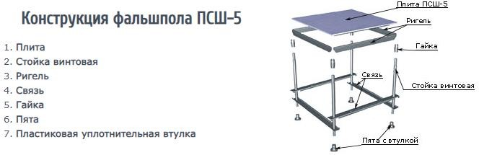

Таблица 17. Спецификация оборудования

|  |  |  |  |  |  |
| --- | --- | --- | --- | --- | --- |
| **Наименование** | **Вид** | **Ссылка** | **Стоимос ть, руб.** | **Кол**  **-во** | **Общая**  **стоимость, руб.** |
| Шкаф 47U 600х600х2209мм (ШхГхВ)  телекоммуникац ионный 19” напольный |  | <http://lanbi.ru/catalog/id> 113 | 31096,5 | 6 | 186579 |
| 1U для 19”  стойки 17” TFT LCD монитор, клавиатура, Touchpad, встроенный KVM  переключатель на 16 входов,  комплект из 16  кабелей 1,8м VGA/KB/Mouse |  | https://ipc2u.ru/catalog/s mk-590r-17 | 116272,5 | 2 | 232545 |
| Cabeus JG03-BK Модуль вентиляторный 19”, глубина 320  мм, 4  вентилятора, цвет черный |  | <http://lanbi.ru/catalog/id> 3573 | 4435,78 | 13 | 57665,14 |
| ИБП APC SMT3000RMI2U  Smart-UPS |  | [https://ww](http://www.oldi.ru/catal)w.oldi.[ru/catal](http://www.oldi.ru/catal)  og/element/0177644/#ha rakteristiki | 119955 | 2 | 239910 |
| Сетевой фильтр IPPON BK-238, 3  м |  | [https://ww](http://www.eldorado.ru/)w.eldor[ado.ru/](http://www.eldorado.ru/) cat/detail/71367829/ | 999 | 4 | 3996 |
| Сервер STSS Flagman S1436.3 |  | <http://www.stss.ru/produ> cts/legacy/server_STSS_ Flagman/S1436.3.html | 249161,8 | 2 | 498323,6 |
| Высокопроизвод ительный 4-  процессорный |  | <http://www.stss.ru/produ> cts/servers/Q- | 477005 | 2 | 954010 |

|  |  |  |  |  |  |
| --- | --- | --- | --- | --- | --- |
| 2U Rackmount сервер STSS Flagman  QX427.4-006LH |  | series/QX427.4- 006LH.html |  |  |  |
| Итого: | | | | | 2173028,74 |

Таблица 18. Характеристика оборудования

|  |  |
| --- | --- |
| **Наименование** | **Характеристики** |
| Металлический фальшпол марки ПСШ-5 | Допустимая распределенная нагрузка, кг⁄м2 – 1650  Сосредоточенная нагрузка в любой точке плиты на  площадке 50см2, кг – 300 Допустимый прогиб, мм – 1,5  Вес при высоте 500 мм, кг⁄м2 – 37  Габариты плиты, мм – 500х500 |
| ИБП APC  SMT3000RMI2U Smart- UPS | Номинальное входное напряжение – 230 В  Номинальная входная частота – 50/60 Гц Тип входного соединения – IEC-320 C20  Номинальное вых.напряжение при работе от батареи – 230 В  Суммарная мощность нагрузки – 2700 Вт/ 3000 ВА  Разъемы – восемь IEC 320 C13, один IEC 320 C19, USB, RJ- 45, SmartSlot |
| Сервер STSS Flagman S1436.3 | 4U Rackmount сервер хранения данных STSS Flagman S1436.3  Дисковый массив SATA/SAS 3G/6G RAID 0,1,10,5,50,6,60, кэш 512МБ (опционально, батарейное питание, копирование данных в энергонезависимую память) Дисковая подсистема ёмкостью до 108ТБ (до 36-ти 3.5" жёстких дисков SATA или SAS с горячей заменой)  4-канальный интегрированный сетевой адаптер 1 Гбит/с Процессор 4-ядерный Intel® Xeon® серии E3-1200, 2- ядерный Intel® Core™ серии i3-2100  До 32ГБ оперативной памяти DDR3-1333 PC3-10600 ECC Unbuffered  Система удалённого управления сервером IPMI 2.0 Server Management with KVM-over-LAN (опционально) Отказоустойчивая 1+1 система электропитания с поддержкой горячей замены блоков питания  Корпус 4U Rackmount (глубина 699мм) |
| Высокопроизводительный 4-процессорный 2U Rackmount сервер STSS Flagman QX427.4-006LH | Высокопроизводительный 4-процессорный 2U Rackmount сервер для монтажа в стойку STSS Flagman QX427.4-006LH до 4-х процессоров Intel Xeon E7-8800 v3 (до 18 ядер, до 45MB L3 cache, до 9.6GT/s QPI) или Intel Xeon E7-4800 v3 (до 14 ядер, до 35MB L3 cache, до 8GT/s QPI)  до 2048 ГБ оперативной памяти DDR4-1866 ECC LRDIM Дисковая подсистема до 6-ти 3.5" (LFF) SATA/SAS  HDD/SSD с горячей заменой |

Опционально многоканальный SAS 12G аппаратный RAID- контроллер с энергонезависимой кэш-памятью FBWC и поддержкой уровней RAID 0, 1, 5, 6, 10, 50, 60

2-канальный интегрированный сетевой адаптер 1 Гбит/с система удалённого управления сервером IPMI 2.0 Server Management with KVM-over-LAN & Virtual-media-over-LAN Отказоустойчивая 1+1 система электропитания с поддержкой горячей замены блоков питания

Корпус 2U Rackmount (глубина 709 мм)

## Размещение оборудования в стойках

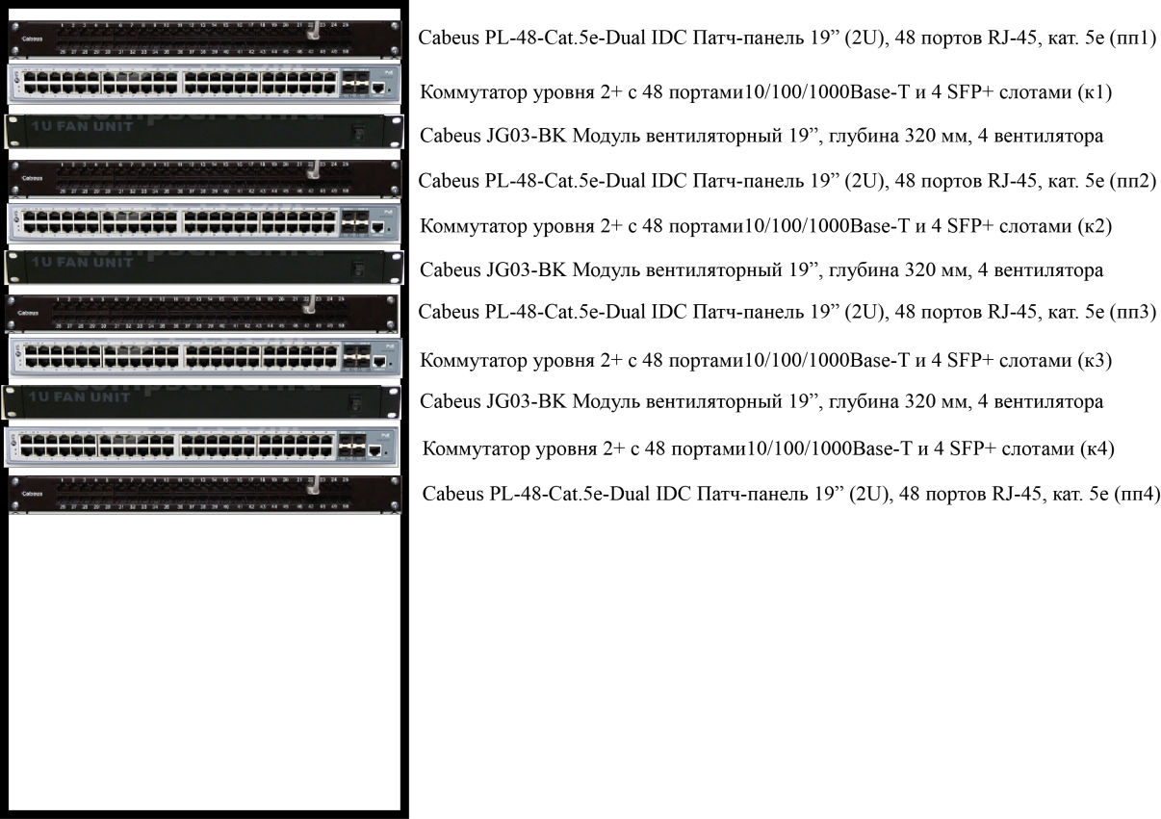

Рисунок 11. Фасад телекоммуникационного шкафа (Здание №5, этаж 1)

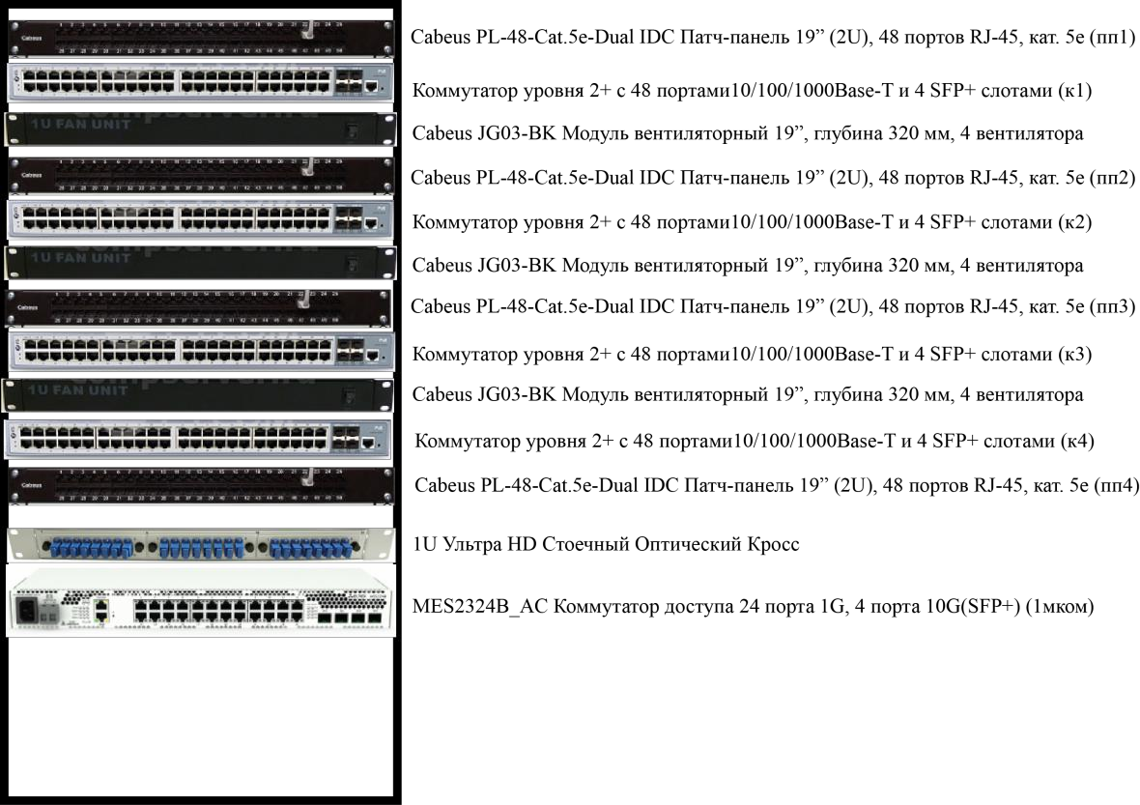

Рисунок 12. Фасад телекоммуникационного шкафа (Здание №5, этаж 2 и здание №7, этаж 1)

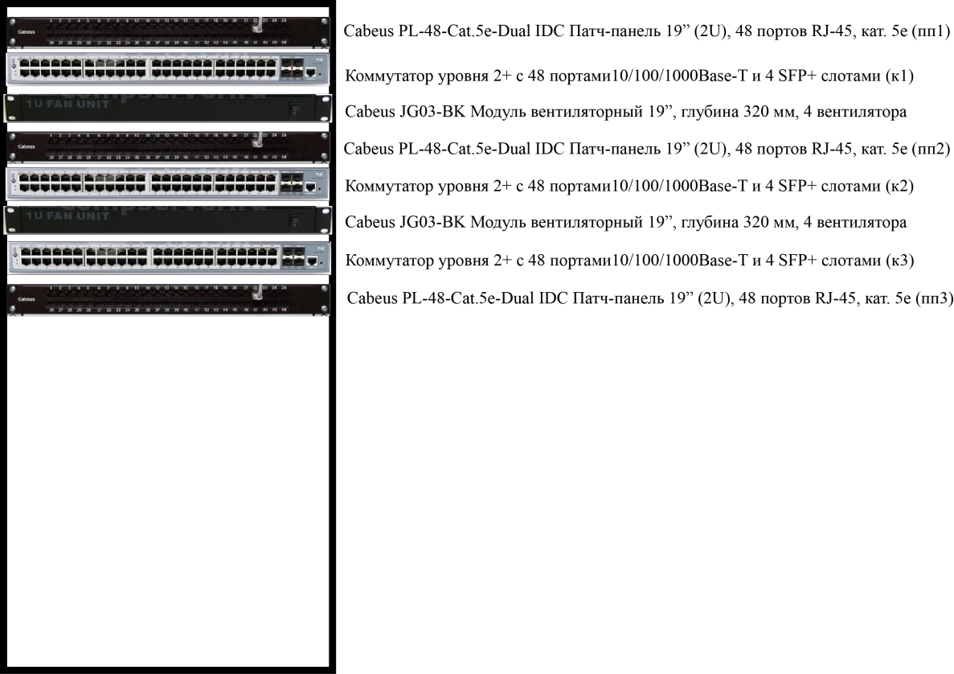

Рисунок 13. Фасад телекоммуникационного шкафа (Здание №7, этаж 2)

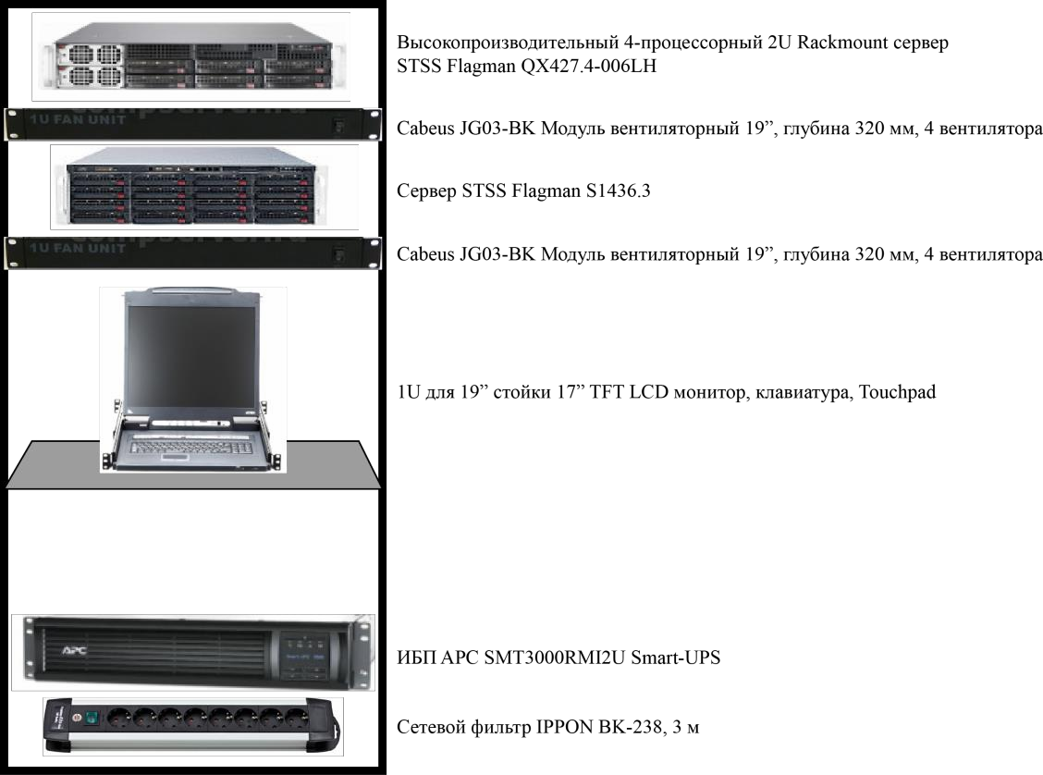

Рисунок 14. Фасад серверного шкафа (Здание №5, этаж 2 и здание №7, этаж 1)

## Заключение

В ходе проекта была разработана структурированная кабельная система.

Общая сумма затрат по проекту составляет 8 810 487, 3 рубля.

В работе были пройдены следующие этапы:

1. изучение и построение СКС;
2. расчет длины кабеля методом суммирования и эмпирическим методом;
3. построена структурная схема корпоративной сети;
4. построена таблица кроссировки;
5. подобрано оборудование для офиса, удовлетворяющее требованиям предприятия;
6. размещено оборудование в стойках;
7. произведен расчет общей стоимости проекта.